TRƯỜNG ĐẠI HỌC KINH TẾ
KHOA THỐNG KÊ – TIN HỌC
–––––––––––––––––––––––––––––––



BÁO CÁO TỐT NGHIỆP
NGÀNH HỆ THỐNG THÔNG TIN QUẢN LÝ
CHUYÊN NGÀNH TIN HỌC QUẢN LÝ

THỰC HIỆN KIỂM THỬ
HỆ THỐNG BÁN CAMERA

Sinh viên thực hiện : Phan Thị Đài
Lớp : 44K14
Đơn vị thực tập : SmartDev LLC
Cán bộ hướng dẫn : Trúc Lê
Giảng viên hướng dẫn : ThS. Cao Thị Nhâm

Đà Nẵng, 05/2022
THỰC HIỆN KIỂM THỬ
HỆ THỐNG BÁN CAMERA
SVTH: Phan Thị Đài GVHD: ThS. Cao Thị Nhâm

Bộ môn Tin học quản lý, Khoa Thống kê - Tin học
Trường Đai học Kinh tế, Đại học Đà Nẵng

NHẬN XÉT CỦA DOANH NGHIỆP THỰC TẬP

Đà Nẵng, ngày … tháng … năm 2022

LỜI CẢM ƠN
Báo cáo tốt nghiệp chuyên ngành Tin học quản lý với đề tài “Thực hiện kiểm thử hệ thống bán camera” là cố gắng không ngừng của bản thân em cùng với sự giúp đỡ của thầy cô, các anh chị đồng nghiệp và sự khích lệ tinh thần của người thân. Qua trang này em muốn gửi lời cảm ơn đến tất cả mọi người.
Trước hết, em xin gửi lời cảm ơn đến cô Cao Thị Nhâm – GVHD trực tiếp của em, đã tận tình giúp đỡ em từ ý tưởng đến hướng giải quyết đề tài này. Bên cạnh đó, cô còn góp ý cho những sai sót để em có thể hoàn thành bài báo cáo tốt nhất có thể.
Xin cảm ơn nhà trường, khoa và toàn thể thầy cô đã tạo điều kiện để em có một kì thực tập đầy hữu ích, trải nghiệm những công việc mà mình sắp tới sẽ làm trong tương lai.
Em cũng cảm ơn chị Lê Thị Như Trúc – QA Manager công ty SmartDev đã chỉ bảo em trong nghiệp vụ của kiểm thử viên, chia sẻ cho em các kinh nghiệm và hướng dẫn em đi đúng công việc mà một kiểm thử viên cần làm, giúp em hoàn thành đề tài này tốt hơn.
Trong quá trình làm đề tài không tránh khỏi những sai sót, mong quý thầy cô góp ý để em có thể hoàn thiện kiến thức đồng thời bổ sung, nâng cao kiến thức của mình.
Một lần nữa em xin cảm ơn tất cả mọi người đã giúp đỡ em trong quá trình thực hiện đề tài này.

Sinh viên
Dai
Phan Thị Đài

LỜI CAM ĐOAN
Em xin cam đoan báo cáo “Thực hiện kiểm thử hệ thống bán camera” là kết quả nghiên cứu độc lập của em trong thời gian thực tập tại công ty SmartDev cùng sự hướng dẫn tận tình của giáo viên hướng dẫn: Ths. Cao Thị Nhâm.
Nội dung dự án là trung thực, ngoài một số định nghĩa ở phần lý thuyết thì tất cả hoàn toàn được thực hiện trên cơ sở khoá học của Công ty SmartDev, không sao chép bất kỳ nguồn nào khác. Nếu có bất kỳ hành vi sao chép nào hoặc vấn đề xảy ra em xin được chịu hoàn toàn trách nhiệm trước bộ môn, khoa và nhà trường về sự cam đoan này.

MỤC LỤC
NHẬN XÉT CỦA DOANH NGHIỆP THỰC TẬP ii
LỜI CẢM ƠN iii
LỜI CAM ĐOAN iv
MỤC LỤC v
DANH MỤC HÌNH ẢNH viii
DANH MỤC BẢNG BIỂU ix
LỜI MỞ ĐẦU 1
CHƯƠNG 1. gIỚI THIỆU CÔNG TY THỰC TẬP 2
1.1. Tên công ty 2
1.2. Slogan 2
1.3. Mô tả 2
1.4. Kênh truyền thông chính 3
CHƯƠNG 2. LÝ THUYẾT 4
2.1. Kiểm thử thủ công 4
2.1.1. Các loại kiểm thử 4
2.1.2. Các mức độ kiểm thử 4
2.2. Kiểm thử tự động 5
2.2.1. Mục đích của kiểm thử tự động 5
2.2.2. Kiểm thử tự động khi nào? 5
2.2.3. Một số công cụ kiểm thử tự động 6
2.3. Quy trình kiểm thử 7
2.3.1. Vòng đời kiểm thử trong mô hình Scrum 7
2.3.2. Thiết kế test cases 8
2.3.3. Ước lượng kiểm thử 11
2.3.4. Viết test cases 12
2.3.5. Thực thi test cases 14
2.3.6. Bug report 14
CHƯƠNG 3. GIỚI THIỆU CÔNG CỤ KIỂM THỬ TỰ ĐỘNG 17
3.1. Selenium 17
3.1.1. Tổng quan về Selenium 17
3.1.2. Selenium Webdriver 17
3.2. Cucumber 18
3.3. Serenity 19
CHƯƠNG 4. PHÂN TÍCH HỆ THỐNG 20
4.1. Tổng quan về hệ thống 20
4.2. Phân tích yêu cầu 22
4.2.1. Tìm kiếm 22
4.2.2. Lọc sản phẩm 25
4.2.3. Liên hệ 27
4.2.4. Thêm vào giỏ hàng 28
4.2.5. Thay đổi số lượng mỗi sản phẩm trong giỏ hàng 30
4.2.6. Xóa sản phẩm khỏi giỏ hàng 31
4.2.7. Đặt hàng 32
CHƯƠNG 5. THỰC HIỆN KIỂM THỬ 36
5. Quy trình thực hiện kiểm thử 36
5.1. Lập kế hoạch kiểm thử 36
5.1.1. Giới thiệu 36
5.1.2. Tài nguyên và môi trường 36
5.1.3. Mốc thời gian và lịch trình 38
5.1.4. Chiến lược kiểm thử 39
5.1.5. Quản lý rủi ro 41
5.1.6. Tiêu chí đáp ứng 42
5.1.7. Bàn giao kiểm thử 42
5.1.8. Tài liệu tham khảo 43
5.2. UI Check list 43
5.3. Viết test cases 44
5.4. Viết test script trong kiểm thử tự động 44
5.5. Thực thi test case 46
5.6. Test report 46
5.6.1. Báo cáo kết quả UI check list 46
5.6.2. Báo cáo kết quả test chức năng 47
5.6.3. Báo cáo kết quả kiểm thử tự động (Smoke test) 49
KẾT LUẬN VÀ HƯỚNG PHÁT TRIỂN 51
TÀI LIỆU THAM KHẢO 52
PHỤ LỤC 1

DANH MỤC HÌNH ẢNH
Hình 1-1. Công ty SmartDev 2
Hình 2-1. Test life cycle 7
Hình 2-2. Stage Transition 10
Hình 2-3. Vòng đời của test cases 14
Hình 2-4. Vòng đời của bug 15
Hình 3-1. Selenium 17
Hình 3-2. Selenium WebDriver 18
Hình 3-3. Cucumber 18
Hình 3-4. Serenity 19
Hình 4-1. Use case 20
Hình 4-2. Giao diện trang chủ 24
Hình 4-3. Giao diện phần Lọc sản phẩm 26
Hình 4-4. Giao diện phần Liên hệ 28
Hình 4-5. Giao diện phần Thêm vào giỏ hàng ở trang chủ 29
Hình 4-6. Giao diện trang Chi tiết sản phẩm 30
Hình 4-7. Giao diện Giỏ hàng 31
Hình 4-8. Giao diện Giỏ hàng 32
Hình 4-9. Giao diện Giỏ hàng 34
Hình 4-10. Giao diện phần Đặt hàng 34
Hình 4-11. Giao diện phần Đặt hàng 35
Hình 5-1. Quy trình thực hiện kiểm thử 36
Hình 5-2. Cấu trúc code POM 45
Hình 5-3. UI Test report 46
Hình 5-4. Automation testing result 50

DANH MỤC BẢNG BIỂU
Bảng 2-1. Decision table Based Testing 9
Bảng 2-2. Các phần tử trong một test case 13
Bảng 2-3. Trạng thái của bug 15
Bảng 4-1. Các chức năng của hệ thống 22
Bảng 4-2. Yêu cầu chức năng Tìm kiếm 23
Bảng 4-3. Yêu cầu chức năng lọc sản phẩm 25
Bảng 4-4. Yêu cầu chức năng Liên hệ 27
Bảng 4-5. Yêu cầu chức năng Thêm vào giỏ hàng 28
Bảng 4-6. Yêu cầu chức năng Thay đổ số lượng mỗi sản phẩm trong giỏ hàng 31
Bảng 4-7. Yêu cầu chức năng Xóa sản phẩm khỏi giỏ hàng 31
Bảng 4-8. Yêu cầu chức năng Đặt hàng 33
Bảng 5-1. Môi trường kiểm thử 36
Bảng 5-2. Yêu cầu phần cứng 37
Bảng 5-3. Yêu cầu phần mềm 37
Bảng 5-4. Vai trò và trách nhiệm các thành viên 38
Bảng 5-5. Lịch trình thực hiểm kiểm thử 38
Bảng 5-6. Phạm vi kiểm thử 40
Bảng 5-7. Ngoài phạm vi kiểm thử 40
Bảng 5-8. Loại kiểm thử 41
Bảng 5-9. Rủi ro 42
Bảng 5-10. Bàn giao kiểm thử 43
Bảng 5-11. Tài liệu tham khảo 43
Bảng 5-12. Tổng hợp số lượng test cases 44
Bảng 5-13. UI Testing report - Header 47
Bảng 5-14. UI Testing report – Body 47
Bảng 5-15. Test report 49

LỜI MỞ ĐẦU
- Mục tiêu nghiên cứu của đề tài
Đề tài này thực hiện kiểm thử thủ công và kiểm thử tự động cho hệ thống CamShop (hệ thống bán camera) theo quy trình SCRUM.
- Nhiệm vụ của đề tài
- Áp dụng những kiến thức về kiểm thử và các kỹ thuật thiết kế test cases vào trong một dự án.
- Thực hiện kiểm thử tự động cho một số chức năng trong hệ thống bán camera.
- Phương pháp nghiên cứu
- Tham gia khóa đào tạo về kiểm thử tự động và kiểm thử thủ công của công ty SmartDev.
- Tham gia vào dự án thực tế của công ty để hiểu hơn về quy trình kiểm thử trong mô hình Scrum.
- Tham khảo các tài liệu về kiểm thử tự động.
- Thực hiện kiểm thử trên website bán camera (CamShop).
- Đối tượng và phạm vi nghiên cứu
- Kiểm thử thủ công
- Kiểm thử tự động
- Website bán hàng CamShop
- Kết cấu của đề tài
Đề tài được tổ chức gồm phần mở đầu, 4 chương nội dung và phần kết luận:
- Chương 1: Giới thiệu công ty thực tập
- Chương 2: Lý thuyết
- Chương 3: Giới thiệu công cụ kiểm thử tự động
- Chương 4: Phân tích hệ thống
- Chương 5: Thực hiện kiểm thử
- Kết luận và hướng phát triển

gIỚI THIỆU CÔNG TY THỰC TẬP

Tên công ty
SmartDev LLC
Địa chỉ: 81 Quang Trung, Thạch Thang, Hải Châu, Đà Nẵng, Việt Nam

Slogan
Delivering Outcome - Driven Software

Mô tả

Hình 1-1. Công ty SmartDev
SmartDev là một Trung tâm Phát triển Offshore (ODC) có trụ sở tại Thành phố Đà Nẵng, Việt Nam.
Là công ty con thuộc sở hữu hoàn toàn của Verysell Technologies SA (Nyon, Thụy Sĩ) và hoạt động như một trung tâm phát triển phần mềm nội bộ từ những ngày đầu. Sau khi phát triển nhanh chóng tại khu vực Đông Nam Á đang phát triển bùng nổ vào năm 2015, SmartDev cùng với việc phát triển các sản phẩm cho công ty mẹ của mình đã bắt đầu cung cấp dịch vụ cho khách hàng, đưa các ý tưởng Startups và SMBs trở thành các sản phẩm vận hành thành công.
Mô hình kinh doanh và sản xuất phần mềm tại SmartDev đã được thiết lập theo các tiêu chuẩn quốc tế tốt nhất bởi chuyên gia đào tạo AGILE người Thụy Sĩ và Giám đốc điều hành đầu tiên của SmartDev - Alexandre Cuva.
Ở đây cung cấp các giải pháp thông minh để giải quyết các thách thức trong kinh doanh và tạo ra giá trị cho khách hàng. Smartdev kết hợp niềm đam mê và chuyên môn để nhân viên và khách hàng có thể cung cấp và trải nghiệm các dự án trên toàn cầu.

Kênh truyền thông chính
Website: https://smartdev.vn/
Facebook: https://www.facebook.com/SmartDevLLC

LÝ THUYẾT

Kiểm thử thủ công
Kiểm thử thủ công là kiểm thử cơ bản nhất giúp tìm ra lỗi trong hệ thống phần mềm. Đây là loại kiểm thử mà kiểm thử viên phải tự làm tất cả mọi việc, từ việc viết test cases cho đến việc thực thi những test cases đó. Bất kì ứng dụng nào cũng đều phải được kiểm tra một cách thủ công trước khi có thể thực hiện kiểm thử tự động. Và một lý do khiến kiểm thử thủ công trở nên bắt buộc là vì không phải bất kỳ sản phẩm nào cũng có thể thực hiện kiểm thử tự động.

Các loại kiểm thử
- Kiểm thử chức năng: Kiểm thử chức năng tập trung kiểm tra chức năng của phần mềm đã đáp ứng yêu cầu hay chưa. Các test cases được viết và thực thi dựa theo bản đặc tả yêu cầu của khách hàng.
- Kiểm thử cấu trúc: Tập trung vào việc kiểm tra những gì đang diễn ra ở bên trong phần mềm. Yêu cầu kiểm thử viên phải có hiểu biết về quá trình xây dựng và phát triển của phần mềm này.
- Kiểm thử hiệu năng: Trọng tâm của kiểm thử hiệu năng là thời gian phản hồi (thời gian phản hồi của hệ thống là bao nhiêu, nhanh hay chậm), khả năng mở rộng (xác định số lượng người dùng truy cập tối đa mà hệ thống có thể xử lý), tính ổn định (xác định xem hệ thống có ổn định dưới các số lượng người dùng truy cập khác nhau hay không).

Các mức độ kiểm thử
- Unit Testing (Kiểm thử đơn vị):
Mục đích: Kiểm thử đơn vị dùng để xác nhận mỗi thành phần của phần mềm có thực hiện đúng theo yêu cầu hay không.
Người thực hiện: Lập trình viên.
Phương pháp: Kiểm thử hộp đen (Black-box testing) và kiểm thử hộp trắng (White-box testing).
- Integration Testing (Kiểm thử tích hợp):
Mục đích: Đảm bảo rằng các thành phần khi tích hợp lại với nhau thì có hoạt động theo đúng theo yêu cầu hay không. Là bước chuẩn bị quan trọng để tiến hành kiểm thử ở mức hệ thống (System Testing).
Người thực hiện: Kiểm thử viên
Phương pháp: Kiểm thử hộp đen (Black-box testing)
- System Testing (Kiểm thử hệ thống):
Mục đích: System Testing là thực hiện kiểm thử một hệ thống đã được tích hợp hoàn chỉnh để xác minh rằng nó đúng yêu cầu của phần mềm.
Người thực hiện: Kiểm thử viên
Phương pháp: Kiểm thử hộp đen (Black-box testing)
- Acceptance Testing (Kiểm thử chấp nhận):
Mục đích: Đảm bảo phần mềm đáp ứng đúng yêu cầu của khách hàng. Sản phẩm nhận được sự chấp thuận từ khách hàng/người dùng cuối cùng (end-user).
Người thực hiện: Khách hàng
Phương pháp: Kiểm thử hộp đen (Black-box testing)

Kiểm thử tự động
Kiểm thử tự động là quá trình sử dụng sự hỗ trợ của công cụ, script và phần mềm để thực hiện các trường hợp kiểm thử. Kiểm thử viên sẽ viết các tập lệnh và dùng một phần mềm để thực thi các bước của test case thay vì tự ngồi làm như kiểm thử thủ công. Test report cũng sẽ được xuất ra khi tất cả các test cases đã được thực thi xong.

Mục đích của kiểm thử tự động
- Giảm bớt công sức và tiết kiệm thời gian thực hiện quá trình kiểm thử.
- Tăng độ tin cậy.
- Giảm chi phí cho tổng quá trình kiểm thử.

Kiểm thử tự động khi nào?
- Không đủ tài nguyên: Khi số lượng test case quá nhiều mà kiểm thử viên không thể hoàn tất trong thời gian cụ thể.
- Kiểm tra hồi quy: Lặp lại kiểm tra các chức năng cũ liệu chúng có hoạt động bình thường không khi nâng cấp hoặc bảo trì phần mềm.
- Kiểm tra khả năng vận hành phần mềm trong môi trường đặc biệt (ví dụ: nhiều người truy cập cùng một lúc, tốc độ xử lý trung bình của mỗi một yêu cầu được gửi về…).

Một số công cụ kiểm thử tự động
- HP Quick Test Professional
- Selenium
- Appium
- Visual Studio Test Professional
- WATIR
- IBM Rational Functional Tester
- TestComplete
- Testing Anywhere
- WinRunner
- LaodRunner
- SilkTest

Quy trình kiểm thử

Vòng đời kiểm thử trong mô hình Scrum
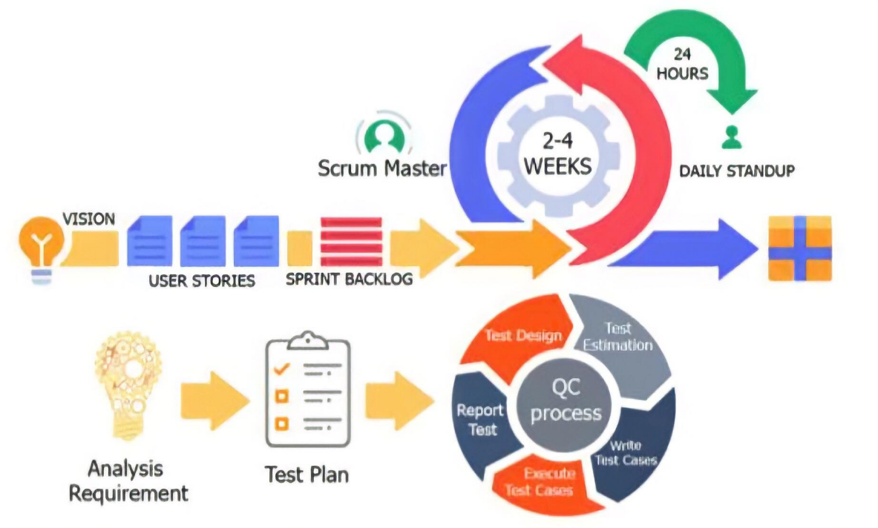
Hình 2-1. Test life cycle
Vai trò của QA trong mô hình Scrum
- Phân tích yêu cầu hệ thống: Khi nhận được những yêu cầu và tài liệu của khách hàng từ PM, QA sẽ phân tích và tạo user stories lên board của dự án.
- Lập kế hoạch kiểm thử: Kế hoạch kiểm thử này được thiết kế để mô tả phạm vi, cách tiếp cận, tài nguyên và lịch trình toàn bộ hoạt động kiểm thử của dự án.
- Thực hiện sau khi lập kế hoạch kiểm thử:
Thiết kế test cases Ước lượng kiểm thử Viết test cases Thực thi test cases Báo cáo kết quả kiểm thử.
Hoạt động của QA trong Scrum
- Sprint planning:
+ Chọn những user stories cần kiểm thử trong sprint.
+ Đánh số point cho mỗi user story: ước lượng thời gian thực hiện kiểm thử cho mỗi user story.
+ Thiết lập mức độ ưu tiên cho mỗi user story cần kiểm thử.
- Sprint retrospective:
+ Đánh giá lại cách làm việc trong sprint vừa qua, nêu ra điểm tốt điểm xấu của nhóm phát triển dự án.
+ Rút ra bài học kinh nghiệm đồng thời góp ý cách khắc phục điểm xấu cho các sprint tiếp theo.

Thiết kế test cases

WBS (Work Breakdown Structure)
WBS là viết tắt của Work breakdown structure, có nghĩa là cấu trúc phân chia công việc. WBS là khái niệm dùng để mô tả việc tách và chia nhỏ đối tượng công việc. Mục đích để dễ dàng, thuận tiện hơn trong việc triển khai và kiểm soát. Các việc nhỏ cần phải đảm bảo nằm trong phạm vi, giải quyết mục tiêu của công việc to.
Trong kiểm thử, kiểm thử viên có thể bẻ nhỏ user story để tiện cho việc viết test case cũng như quản lý chúng.

Boundary Value Analysis (BVA)
Phân tích giá trị biên dựa trên việc thử nghiệm tại ranh giới giữa các phân vùng. Nó bao gồm các ranh giới tối đa, tối thiểu, bên trong hoặc bên ngoài, giá trị điển hình và giá trị lỗi.
- Nếu một điều kiện đầu vào bị hạn chế giữa các giá trị x và y, thì các trường hợp kiểm thử phải được thiết kế với các giá trị x và y cũng như các giá trị trên và dưới x, y.
- Ví dụ: Điều kiện đầu vào có giá trị từ 10 đến 20
Giá trị ranh giới 9,10,11 và 19,20,11

Equivalence Class Partitioning
Phân vùng lớp tương đương cho phép chia nhóm điều kiện thử nghiệm thành một phân vùng được coi là giống nhau. Phương pháp kiểm thử phần mềm này chia miền đầu vào của chương trình thành các lớp dữ liệu mà từ đó các trường hợp kiểm thử sẽ được thiết kế.
- Ví dụ: Điều kiện đầu vào có giá trị từ 10 đến 20
Các lớp tương đương sẽ là:
Vô cùng đến 9 (không hợp lệ)
10 đến 20 (hợp lệ)
21 đến vô cùng (không hợp lệ)

Decision Table Based Testing
Decision table (Cause-Effect table) được dùng trong kiểm thử các chức năng đáp ứng với sự kết hợp của các đầu vào hoặc các sự kiện. Ví dụ: Nút “Next” sẽ xuất hiện khi nhập đầy đủ tất cả các trường bắt buộc.
Sau đây là tất cả các bước để tạo nên một Decision table:
- Liệt kê ra các đầu vào theo hàng
- Nhập tất cả các quy tắc vào cột
- Điền vào bảng với sự kết hợp khác nhau của các đầu vào
- Ở hàng cuối cùng, ghi lại đầu ra so với kết hợp đầu vào.
Ví dụ: Chỉ sinh viên từ năm 2 trở lên và IELTS > 6 của trường Đại học Kinh Tế - ĐHĐN mới được tham gia chương trình chào mừng đoàn đại biểu nước ngoài về thăm trường.

 | Là sinh viên của trường ĐHKT-ĐHĐN | Là sinh viên năm 2 trở lên | IELTS > 6 | Kết quả
SV1 | No | No | No | Từ chối
SV2 | Yes | No | No | Từ chối
SV3 | Yes | Yes | No | Từ chối
SV4 | No | Yes | Yes | Từ chối
SV5 | Yes | Yes | Yes | Cho phép
Bảng 2-1. Decision table Based Testing
Liệt kê cho đến khi đủ tất cả các trường hợp

Stage Transition
Trong kỹ thuật Stage Transition, các thay đổi trong điều kiện đầu vào sẽ làm thay đổi trạng thái của Ứng dụng Đang Kiểm tra (AUT).
Kiểm thử viên có thể thực hiện hành động này bằng cách nhập các điều kiện đầu vào khác nhau theo một trình tự. Các giá trị kiểm tra đầu vào được cung cấp ở đây có thể là possitive hoặc negative để đánh giá hành vi của hệ thống.
Khi nào thì dùng Stage Transition?
- Khi kiểm thử viên đang kiểm tra ứng dụng cho một tập hợp giới hạn các giá trị đầu vào (ví dụ passwork chỉ cho phép nhập sai tối đa 2 lần).
- Khi kiểm thử viên muốn kiểm tra chuỗi sự kiện xảy ra trong ứng dụng đang kiểm tra.
Ví dụ: Trường hợp ở đây, nhập password sai lần 1 và lần 2 hệ thống sẽ cảnh báo, lần thứ 3 hệ thống sẽ khóa.
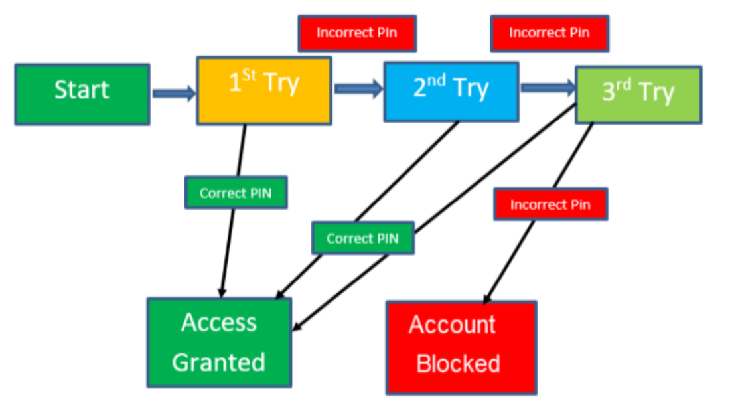
Hình 2-2. Stage Transition

Error Guessing
Kiểm thử viên dự đoán các lỗi có thể xảy ra bằng cách sử dụng kinh nghiệm, kiến thức của họ về các trường hợp cạnh và các trường hợp ngoại lệ trong quy trình phần mềm.
Kỹ thuật này liệt kê danh sách các lỗi có thể xảy ra hoặc các khu vực dễ xảy ra lỗi của phần mềm, từ đó viết các trường hợp thử nghiệm cho các điều kiện này.
Khi nào sử dụng Error Guessing:
- Có kinh nghiệm thử nghiệm các ứng dụng tương tự trước đó
- Hiểu biết về hệ thống đang thử nghiệm
- Kiến thức về các lỗi triển khai điển hình
- Nhớ những khu vực gặp khó khăn trước đây
- Đánh giá dữ liệu lịch sử & kết quả kiểm tra

End to End Testing
Thiết kế End to End Testing bao gồm 3 phần:
- Xây dựng các chức năng người dùng
- Xây dựng các điều kiện
- Xây dựng test cases
Cụ thể như sau:
Xây dựng các chức năng của người dùng:
Các hoạt động sau nên được thực hiện như một phần của xây dựng các chức năng người dùng:
· Liệt kê các tính năng của hệ thống và các thành phần được kết nối với nhau
· Liệt kê dữ liệu đầu vào, hành động và dữ liệu đầu ra cho từng tính năng hoặc chức năng
· Xác định mối quan hệ giữa các chức năng
· Xác định xem chức năng có thể được tái sử dụng hoặc độc lập
Xây dựng các điều kiện dựa trên chức năng người dùng:
Các hoạt động sau được thực hiện như một phần của xây dựng các điều kiện:
· Xây dựng một tập hợp các điều kiện cho từng chức năng người dùng đã xác định
· Các điều kiện bao gồm điều kiện trình tự, thời gian và dữ liệu
Xây dựng một kịch bản thử nghiệm và nhiều trường hợp thử nghiệm:
Xây dựng Kịch bản thử nghiệm cho chức năng người dùng đã xác định, sau đó xây dựng một hoặc nhiều trường hợp thử nghiệm cho mỗi kịch bản đã xác định. Các trường hợp kiểm thử có thể bao gồm mỗi điều kiện như một trường hợp kiểm thử duy nhất.

Ước lượng kiểm thử
Có 2 ràng buộc cần lưu ý trước khi bắt đầu ước lượng kiểm thử:
- Thời gian: thời gian là nguồn tài nguyên quan trọng nhất trong một dự án. Mỗi dự án sẽ có một thời hạn để bàn giao sản phẩm.
- Kỹ năng của mỗi người: ở đây bao gồm cả kiến thức và kinh nghiệm của mỗi thành viên trong nhóm. Chúng sẽ ảnh hưởng đến việc ước lượng của bạn. Ví dụ, một nhóm có những thành viên có kinh nghiệm và kỹ năng kiểm thử thấp sẽ làm tốn nhiều thời gian để hoàn thành dự án hơn.
Sau khi xác định 2 ràng buộc trên, chúng ta sẽ áp dụng 2 bước sau để ước lượng kiểm thử:
Đưa ra story point cho mỗi phần thiết kế test case
Sau khi thiết kế test case, chúng ta có thể ước lượng dựa trên những test case đó.
Chúng ta cần lưu ý 5 phần trước khi quyết định đưa ra story point:
- Thời gian hoàn thành viết test case
- Thời gian cài đặt, chuẩn bị môi trường kiểm thử
- Thời gian thực thi test case
- Thời gian để chạy thử nghiệm khả năng tương thích trên các nền tảng (nếu có yêu cầu)
- Thời gian trừ hao để xác minh những vấn đề chưa rõ ràng
Xác định lại việc ước lượng
Qua mỗi sprint, chúng ta cần xem lại những gì mình đã ước lượng và điều chỉnh cho phù hợp trong sprint tiếp theo.

Viết test cases
Các phần tử trong một test case:
Phần tử | Mô tả | Bắt buộc?
Test case ID | Test case ID đại diện cho một test case duy nhất, ngay cả khi test case đã bị xóa, ID sẽ KHÔNG được gán cho bất kỳ test case nào khác. | Có
Summary | Bản tóm tắt ngắn gọn mô tả mục đích của test case. (Ví dụ: Verify that user is able to login with valid account) | Có
Precondition | Dữ liệu phải được tạo trước khi chạy test case | Không
Steps | Các bước thực hiện test case này | Có
Expected result | Kết quả mong muốn sau khi chạy test case | Có
Status | Test case có 4 trạng thái sau:  - Draft: Test case vừa được tạo, vẫn chưa hoàn chỉnh  - Ready for review: Test case đã hoàn thành và đầy đủ thông tin, cần xem xét  - Final: Test case đã được xem xét và phê duyệt  - Obsolete: Test case không còn giá trị nữa (Chức năng đã được thay đổi/loại bỏ) | Có
Priority | Test case có 3 cấp độ sau:  - High: Test case phải được thực hiện trong mọi trường hợp  - Medium: Test case có thể được thực hiện khi thời gian cho phép  - Low: Test case này ngay cả khi không được thực hiện thì cũng không gây sự xáo trộn | Có
Platfoms | Nền tảng thực hiện test case | Có
Requirements | Yêu cầu phải được liên kết trong quá trình viết test case. Nó là một tài liệu hoặc user story | Có
Author | Tên người tạo test case | Có
Assigned to | Tên người review test case | Có
Bảng 2-2. Các phần tử trong một test case

Thực thi test cases
Vòng đời của test cases:
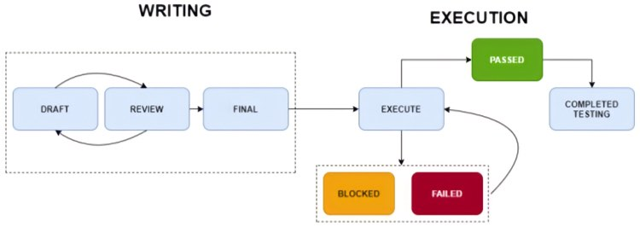
Hình 2-3. Vòng đời của test cases
Viết test cases
Trong quá trình viết, test cases sẽ có 3 trạng thái: draft, review, final
- Draft: Test case vừa được tạo, vẫn chưa hoàn chỉnh
- Ready for review: Test case đã hoàn thành và đầy đủ thông tin, cần xem xét
- Final: Test case đã được xem xét và phê duyệt
Thực thi test cases
Sau khi test cases ở trạng thái final, nó sẽ được thực thi. Có 3 trạng thái của test cases trong quá trình thực thi:
- Passed: Kết quả quan sát giống với kết quả mong đợi
- Failed: Kết quả quan sát khác với kết quả mong đợi
- Blocked: Test case không thể chạy hoàn thành ở bước cuối cùng, nó dẫn đến kết quả quan sát không xảy ra

Bug report

Bug status
Bug status | Mô tả
New | Khi bug mới được ghi lại và log lần đầu tiên
Open | Dev bắt đầu phân tích và fix bug
Done | Khi bug đã được fix
In review | Sau khi dev xác nhận sẽ chuyển bug sang "Resolved" cùng với:  - Duplicate: Bug này trùng với một bug khác trong hệ thống  - Fixed: Bug này đã được fix với yêu cầu cụ thể  - Invalid: Bug này không thuộc Business requirement  - Won't Fix: Bug này dev không có kế hoạch fix nó vì một lý do nào đó. Lý do này sẽ phải được ghi rõ trong phần mô tả  - Cannot Reproduce: Bug này dev không nhận thấy khi thực hiện các bước gây lỗi mà tester đã cung cấp  - Deferred: Bug này bị hoãn và sẽ không được fix trong sprint hiện tại.
Reopen | Bug này tester xác minh là vẫn còn tồn tại sau khi dev fix, một lần nữa, vòng đời của bug được lặp lại.
Bảng 2-3. Trạng thái của bug

Vòng đời của bug
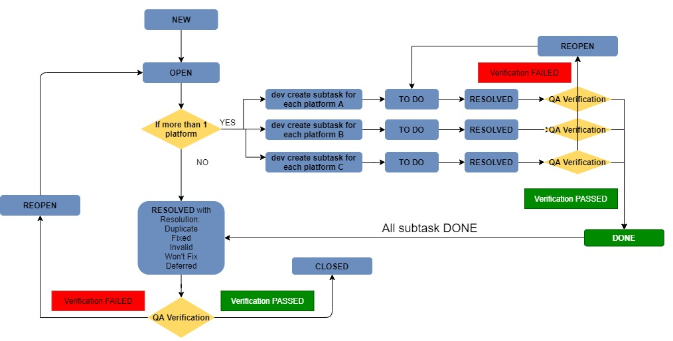
Hình 2-4. Vòng đời của bug
Trong trường hợp nhiều nền tảng xảy ra cùng một lỗi, thực hiện theo hướng dẫn sau:
- Lâp trình viên tạo task cho bug, sau đó đánh dấu là RESOLVED sau khi fix
- Kiểm thử viên sẽ xác minh lại bug đó, nếu nó vẫn xảy ra thì reopen, nếu bug đã được fix thì chuyển sang DONE
- Nếu tất cả các bug đã được fix thì kiểm thử viên sẽ đóng nó.

Priority
Mức độ nghiêm trọng có 4 cấp độ: Critical (nghiêm trọng), Major (chính), Minor (nhỏ) và Trivial (rất nhỏ). Kiểm thử viên sẽ quyết định mức độ nghiêm trọng của lỗi:
- Critical: Bug (Lỗi) ảnh hưởng đến chức năng quan trọng hoặc dữ liệu quan trọng. Nó không có một giải pháp thay thế (không có bất cứ điều gì có thể làm sau khi lỗi này xảy ra). Ví dụ: Ứng dụng bị treo khi đăng nhập hệ thống.
- Major: Bug (Lỗi) ảnh hưởng đến chức năng chính hoặc dữ liệu chính. Nó có một cách giải quyết nhưng không rõ ràng và khó. Ví dụ: Người dùng không thể đăng nhập bằng tài khoản hiện có. Có thể khôi phục: Người dùng có thể tạo tài khoản mới và đăng nhập thành công.
- Minor: Bug (Lỗi) ảnh hưởng đến chức năng nhỏ hoặc dữ liệu không quan trọng. Nó có một cách giải quyết dễ dàng. Ví dụ: Không có bất kỳ lỗi nào hiển thị khi đăng nhập bằng thông tin đăng nhập không hợp lệ.
- Trivial: Bug (Lỗi) không ảnh hưởng đến chức năng hoặc dữ liệu. Nó thậm chí không cần một giải pháp thay thế, không ảnh hưởng đến năng suất hoặc hiệu quả. Nó chỉ đơn thuần là một sự bất tiện. Ví dụ: Lỗi chính tả/ngữ pháp.

GIỚI THIỆU CÔNG CỤ KIỂM THỬ TỰ ĐỘNG

Selenium

Hình 3-1. Selenium

Tổng quan về Selenium
Selenium là một bộ công cụ kiểm thử tự động mã nguồn mở, dành cho các ứng dụng web, hỗ trợ hoạt động trên nhiều trình duyệt và nền tảng khác nhau như Windows, Mac, Linux… Với Selenium, bạn có thể viết các test script bằng các ngôn ngữ lập trình khác nhau như Java, PHP, C#, Ruby…
Nó sử dụng các kỹ thuật tốt nhất hiện có để điều khiển từ xa các phiên bản trình duyệt và cho phép người dùng mô phỏng các hoạt động phổ biến được thực hiện bởi người dùng cuối như nhập văn bản vào các trường, chọn giá trị trong dropdown list, checkbox, và nhấp vào liên kết trong tài liệu. Nó cũng cung cấp nhiều điều khiển khác như di chuyển chuột, thực thi JavaScript tùy ý và hơn thế nữa.

Selenium Webdriver
Selenium hỗ trợ tự động hóa tất cả các trình duyệt thông qua việc sử dụng WebDriver. WebDriver là một API và giao thức xác định giao diện ngôn ngữ trung lập để kiểm soát hành vi của trình duyệt web. Mỗi trình duyệt được hỗ trợ bởi một triển khai WebDriver cụ thể, được gọi là driver. Driver là thành phần chịu trách nhiệm ủy quyền cho trình duyệt và xử lý giao tiếp đến và đi từ Selenium và trình duyệt. Hay nói cách khác, WebDriver giao tiếp với trình duyệt thông qua driver.
Giao tiếp có 2 cách:
- Giao tiếp trực tiếp: WebDriver chuyển các lệnh tới trình duyệt thông qua driver và nhận lại thông tin qua cùng một tuyến đường.
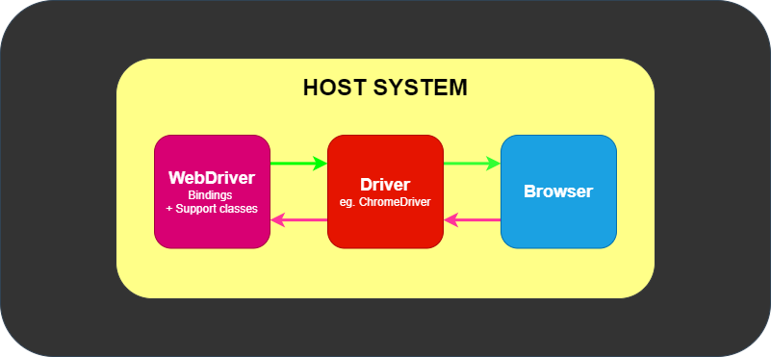
Hình 3-2. Selenium WebDriver
- Giao tiếp từ xa: thông qua Selenium Server hoặc RemoteWebDriver. RemoteWebDriver chạy trên cùng một hệ thống với trình điều khiển và trình duyệt.
- Giao tiếp từ xa cũng có thể diễn ra bằng cách sử dụng Selenium Server hoặc Selenium Grid, cả hai đều sẽ giao tiếp với trình điều khiển trên hệ thống máy chủ.

Cucumber

Hình 3-3. Cucumber
Công cụ kiểm thử tự động Cucumber chính là một testing framework hỗ trợ Behavior Driven Development (BDD), cho phép người dùng định nghĩa hành vi hệ thống thông qua cú pháp Gherkin.
Đối với mỗi dự án, Cucumber có một thư mục duy nhất trong thư mục gốc có tên “feature”.
Feature File là tệp chứa nội dung kịch bản của thử nghiệm, được viết bằng ngôn ngữ Gherkin và bao gồm các thành phần sau:
– Feature: Mô tả tính năng sẽ được kiểm tra.
– Scenario: Kịch bản mô tả các bước và kết quả mong đợi cho một trường hợp thử nghiệm cụ thể.
– Scenario Outline: Có thể thực hiện kịch bản cho nhiều tập dữ liệu (nhiều case kiểm thử). Dữ liệu được cung cấp theo cấu trúc dạng bảng được phân tách bằng dấu “|”.
– Given: Chỉ định ngữ cảnh của văn bản sẽ được thực thi. Bằng cách sử dụng các dữ liệu đã “cho trước”.
– When: Chỉ định hành động thử nghiệm được thực thi.
– Then: Kết quả của thử nghiệm.

Serenity

Hình 3-4. Serenity
Serenity là một thư viện mã nguồn mở giúp:
- Viết các script test cho acceptance test và regression test linh hoạt hơn và dễ bảo trì hơn
- Tạo báo cáo minh họa, tường thuật về các test case

PHÂN TÍCH HỆ THỐNG

Tổng quan về hệ thống
Đây là một hệ thống thương mại điện tử, kinh doanh một mặt hàng chính đó là camera. Như những website thương mại khác, nó các chức năng như thêm vào giỏ hàng, đặt mua, thanh toán online… Tuy nhiên, điểm nổi bật ở đây là hệ thống có sử dụng bộ lọc để hỗ trợ việc mua hàng, giúp cho người dùng khoanh vùng được sản phẩm đúng với nhu cầu của họ.
Use case
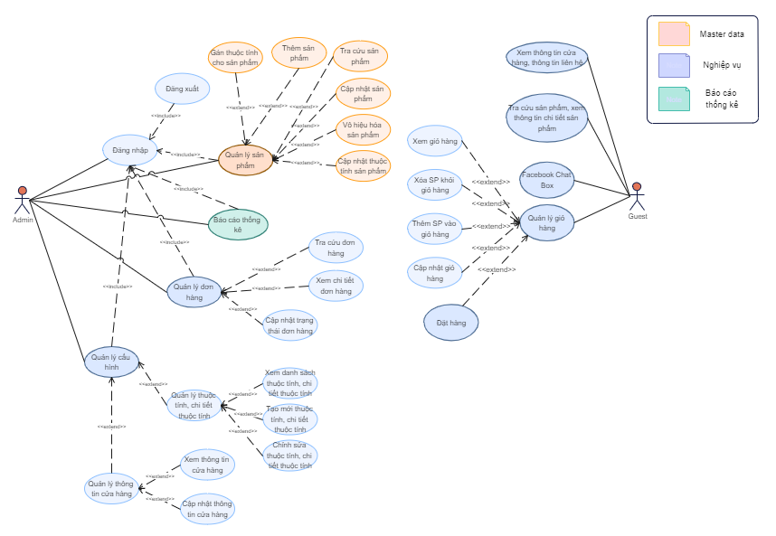
Hình 4-1. Use case

Các chức năng của hệ thống ở phần người mua hàng:
ID | Tên chức năng | Mô tả
CMR1 | Trang chủ | - Là trang web mặc định khi truy cập vào địa chỉ website (xuất hiện đầu tiên khi truy cập).  - Điều hướng người dùng đến các trang khác bằng cách nhấp vào các liên kết hay các danh mục trên trang chủ hoặc gõ vào thanh tìm kiếm trên trang.
CMR2 | Liên hệ | Sau khi người dùng truy cập trang web, kéo xuống cuối trang sẽ thấy phần Liên hệ. Tại đây người dùng có thể đọc thông tin hoặc liên hệ trực tiếp.
CMR3 | Tìm kiếm | Khi người dùng nhập tên sản phẩm vào ô tìm kiếm thì trang web sẽ hiển thị tất cả các sản phẩm liên quan.
CMR4 | Lọc sản phẩm | Tại trang chủ, khi người dùng chọn những yếu tố mình muốn trong phần Bộ lọc, danh sách bên cạnh sẽ hiện ra những sản phẩm phù hợp với những yếu tố đó.
CMR5 | Đặt mua | Sau khi nhấn nút “Đặt hàng”, đơn hàng sẽ được tạo lập, đồng thời số lượng sản phẩm trong kho giảm đi tương ứng với số lượng mua sau khi Admin xác nhận đơn hàng.
CMR6 | Thanh toán online | Sau khi người dùng chọn thanh toán bằng Momo, các bước sẽ hiện ra để người dùng thực hiện thanh toán.
CMR7 | Thông tin chi tiết | Hiển thị thông tin sản phẩm.
CMR8 | Xem giỏ hàng | Nơi hiển thị ra những sản phẩm đã được thêm vào giỏ hàng (tên, giá, số lượng) sau khi người dùng nhấn vào biểu tượng giỏ hàng.
CMR9 | Thêm vào giỏ hàng | Khi người dùng nhấp vào nút thêm vào giỏ hàng, sản phẩm sẽ được chuyển đến giỏ hàng.  - Nếu hàng đã có sẵn trong giỏ, số lượng hàng sẽ tăng lên.  - Nếu hàng chưa có trong giỏ, món hàng sẽ xuất hiện trong giỏ hàng.
CMR10 | Thay đổi số lượng mỗi sản phẩm trong giỏ hàng | Sau khi người dùng vào giỏ hàng, bên cạnh tên sản phẩm sẽ có số lượng sản phẩm, tại đây người dùng có thể nhấn dấu "+" để tăng số lượng, dấu "-" để giảm số lượng.
CMR11 | Xóa sản phẩm ra khỏi giỏ hàng | Khi ấn vào mục xóa sản phẩm trong giỏ hàng thì sản phẩm sẽ biến mất khỏi giỏ hàng.
CMR12 | Chatbox | Khi người dùng truy cập vào trang web, họ có thể nhận sự trợ giúp bằng cách sử dụng chatbox bên phải màn hình
Bảng 4-1. Các chức năng dành cho người mua hàng
Liệt kê cả chức năng admin, vì đây là phần tổng quan nên phải liệt kê đầy đủ.

Phân tích yêu cầu
Đề tài này chỉ thực hiện kiểm thử cho 7 chức năng đó là: Tìm kiếm, lọc sản phẩm, liên hệ, thêm vào giỏ hàng, thay đổi số lượng đơn hàng, xóa sản phẩm khỏi giỏ hàng, đặt hàng. Do vậy, phần phân tích dưới đây chỉ tập trung làm rõ yêu cầu của 7 chức năng này.

Tìm kiếm
- Tác nhân: Khách hàng
- Mô tả: Tại trang chủ, khi người dùng nhập tên sản phẩm vào ô tìm kiếm và nhấn nút Tìm kiếm thì trang web sẽ hiển thị tất cả các sản phẩm liên quan.
- Yêu cầu
Chức năng Tìm kiếm | Sản phẩm xuất hiện khi người dùng nhập dữ liệu vào textbox.
Chức năng Tìm kiếm | Khi xóa dữ liệu trong ô tìm kiếm sau khi nhập thì tất cả sản phẩm xuất hiện.
Textbox | Số lượng kí tự: Tối đa 50 kí tự.
Textbox | Ký tự cho phép: Chữ, số, ký tự đặc biệt.
Bảng 4-2. Yêu cầu chức năng Tìm kiếm

- Giao diện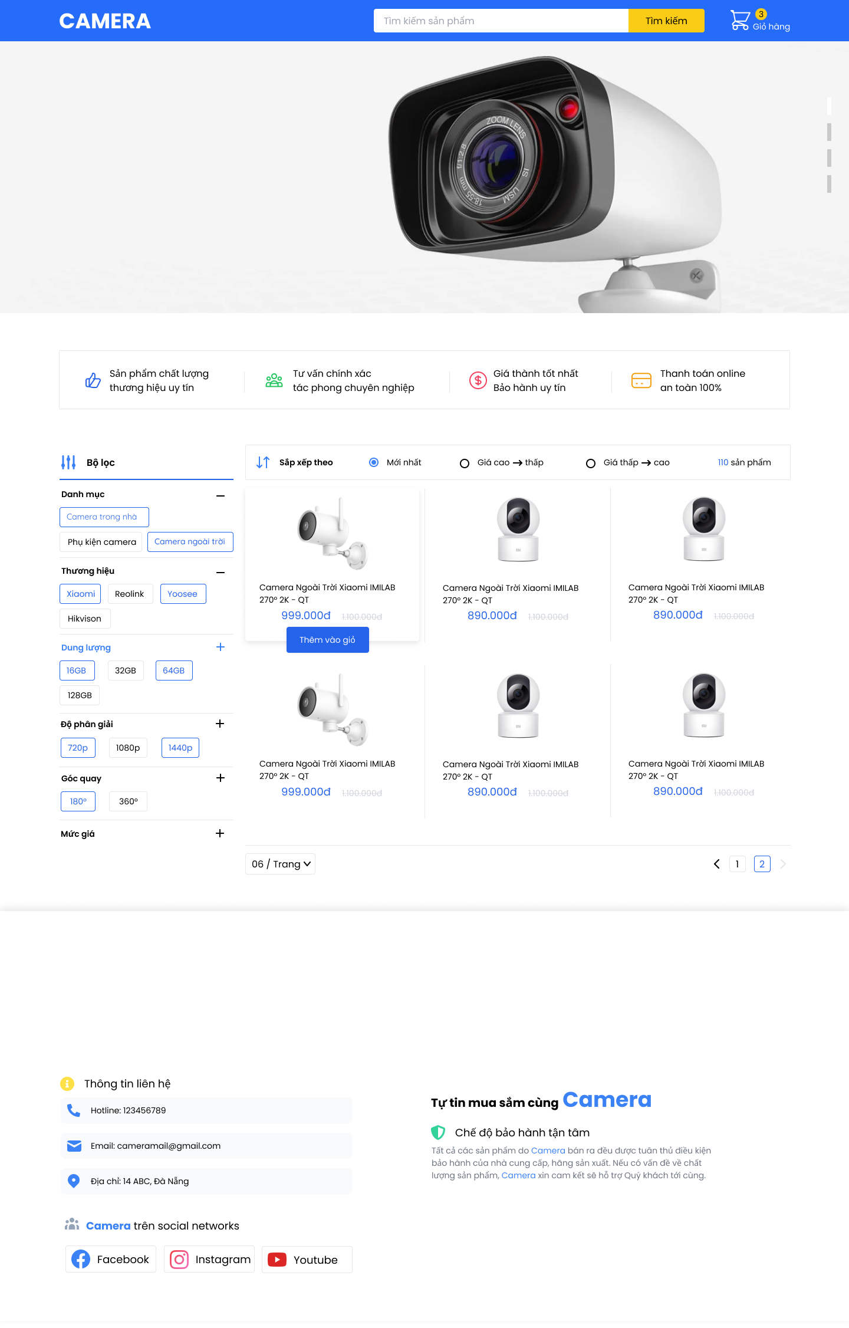
Hình 4-2. Giao diện trang chủ

Lọc sản phẩm
- Tác nhân: Khách hàng
- Mô tả: Tại trang chủ, khi người dùng chọn những yếu tố mình muốn trong phần Bộ lọc, danh sách bên cạnh sẽ hiện ra những sản phẩm phù hợp với những yếu tố đó.
- Yêu cầu:
Chức năng lọc sản phẩm | Lọc theo:  - Loại kết nối: Có dây, không dây.  - Danh mục: Phụ kiện camera, camera đổi trả, camera.  - Độ phân giải: 720p, 1080p, 1440p.  - Còi báo động: Không, có.  - Khoảng cách nhìn đêm: 10m, 15m, 20m.  - Góc quay: 45º, 90º, 180º, 360^{o.}  - Vị trí lắp đặt: Camera trong nhà, camera ngoài trời.
Chức năng lọc sản phẩm | Khi người dùng chọn những yếu tố mình muốn trong phần Bộ lọc, danh sách bên cạnh sẽ hiện ra những sản phẩm phù hợp với những yếu tố đó.
Chức năng lọc sản phẩm | Khi người dùng bỏ chọn, những sản phẩm liên quan sẽ biến mất.
Bảng 4-3. Yêu cầu chức năng lọc sản phẩm

- Giao diện:
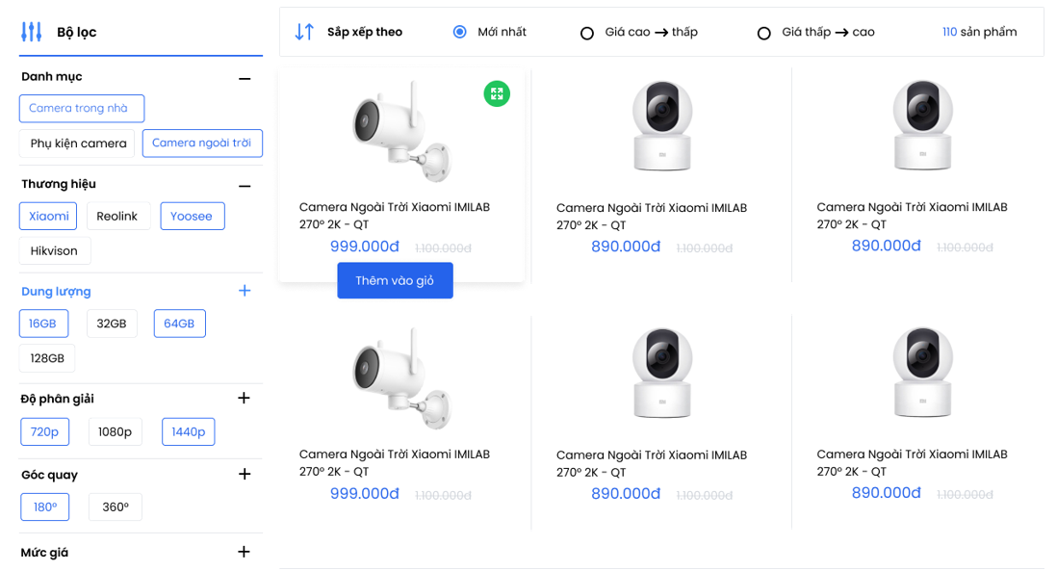
Hình 4-3. Giao diện phần Lọc sản phẩm

Liên hệ
- Tác nhân: Khách hàng
- Mô tả: Sau khi người dùng truy cập trang web, kéo xuống cuối trang sẽ thấy phần Liên hệ. Tại đây người dùng có thể đọc thông tin hoặc liên hệ trực tiếp.
- Yêu cầu:
Chức năng Liên hệ | Thông tin liên hệ bao gồm:  - Hotline  - Email  - Địa chỉ  - Liên kết Facebook  - Liên kết Instagram  - Liên kết Youtube.
Email | Khi nhấn vào email thì hộp thư trên thiết bị sẽ được mở và email được tự động điền ở “To”.
Liên kết Facebook | Khi nhấn vào liên kết facebook, trang facebook của trang web sẽ xuất hiện.
Liên kết Instagram | Khi nhấn vào liên kết instagram, trang instagram của trang web sẽ xuất hiện.
Liên kết Youtube | Khi nhấn vào liên kết youtube, trang youtube của trang web sẽ xuất hiện.
Bảng 4-4. Yêu cầu chức năng Liên hệ

- Giao diện
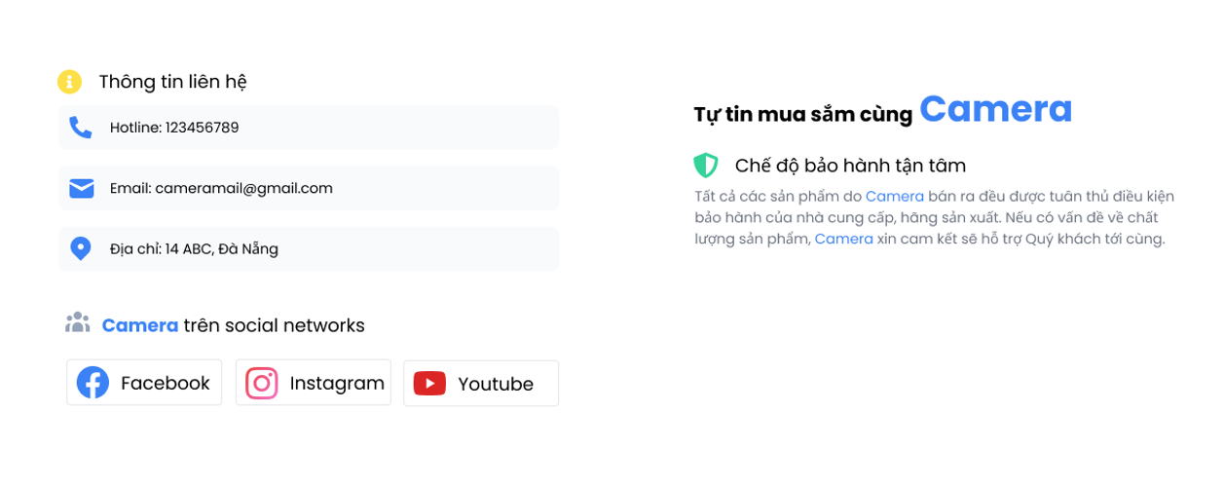
Hình 4-4. Giao diện phần Liên hệ

Thêm vào giỏ hàng
- Tác nhân: Khách hàng
- Mô tả:
  - Tại trang chủ: Ngay bên dưới mỗi sản phẩm sẽ có nút “Thêm vào giỏ hàng”, người dùng có thể sản phẩm ngay tại đây
  - Trang thông tin chi tiết sản phẩm: Khi người dùng tìm hiểu thông tin chi tiết của sản phẩm, nếu vừa ý thì có thể thêm sản phẩm vào giỏ hàng bằng cách nhấn vào nút “Thêm vào giỏ hàng” bên cạnh hình ảnh
- Yêu cầu:
Chức năng Thêm vào giỏ hàng | - Khi nhấn “Thêm vào giỏ hàng” thì sản phẩm vừa thêm sẽ xuất hiện trong giỏ hàng  - Nếu sản phẩm đã có sẵn trong giỏ hàng thì sau khi nhấn “Thêm vào giỏ hàng”, số lượng sản phẩm trong giỏ hàng sẽ tăng thêm một đơn vị
Bảng 4-5. Yêu cầu chức năng Thêm vào giỏ hàng

- Giao diện:
Tại trang chủ
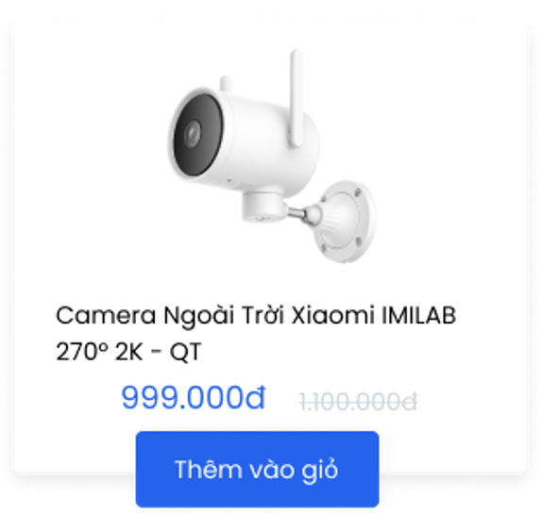
Hình 4-5. Giao diện phần Thêm vào giỏ hàng ở trang chủ
Tại trang thông tin chi tiết
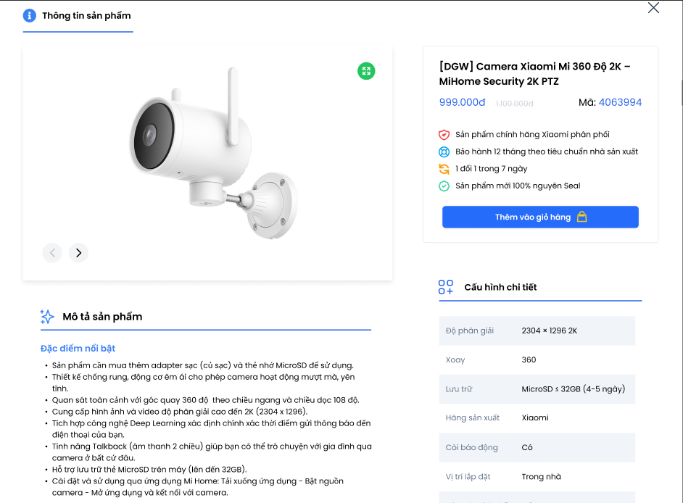
Hình 4-6. Giao diện trang Chi tiết sản phẩm

Thay đổi số lượng mỗi sản phẩm trong giỏ hàng
- Tác nhân: Khách hàng
- Mô tả: Tại giỏ hàng, các sản phẩm đã được thêm vào sẽ xuất hiện ở đây cùng với số lượng của nó. Ngay đây, người dùng có thể tăng hoặc giảm số lượng của mỗi sản phẩm.
- Yêu cầu:
Chức năng Thay đổi số lượng sản phẩm trong giỏ hàng | Người dùng có thể nhập số lượng vào InputNumber chỉ có thể nhập kiểu số.
Chức năng Thay đổi số lượng sản phẩm trong giỏ hàng | Nhấn Up để tăng sản phẩm, mỗi lần tăng 1 đơn vị.
Chức năng Thay đổi số lượng sản phẩm trong giỏ hàng | Nhấn Down để giảm sản phẩm, mỗi lần giảm 1 đơn vị.
Chức năng Thay đổi số lượng sản phẩm trong giỏ hàng | Số lượng mỗi sản phẩm tối đa là 100.
Chức năng Thay đổi số lượng sản phẩm trong giỏ hàng | Đối với sản phẩm có số lượng là 1, nếu nhấn Down thì sản phẩm sẽ được xóa khỏi giỏ hàng.
Tóm tắt đơn hàng | Tổng số lượng sản phẩm thay đổi theo từng hành động của khách hàng.
Bảng 4-6. Yêu cầu chức năng Thay đổ số lượng mỗi sản phẩm trong giỏ hàng
- Giao diện:
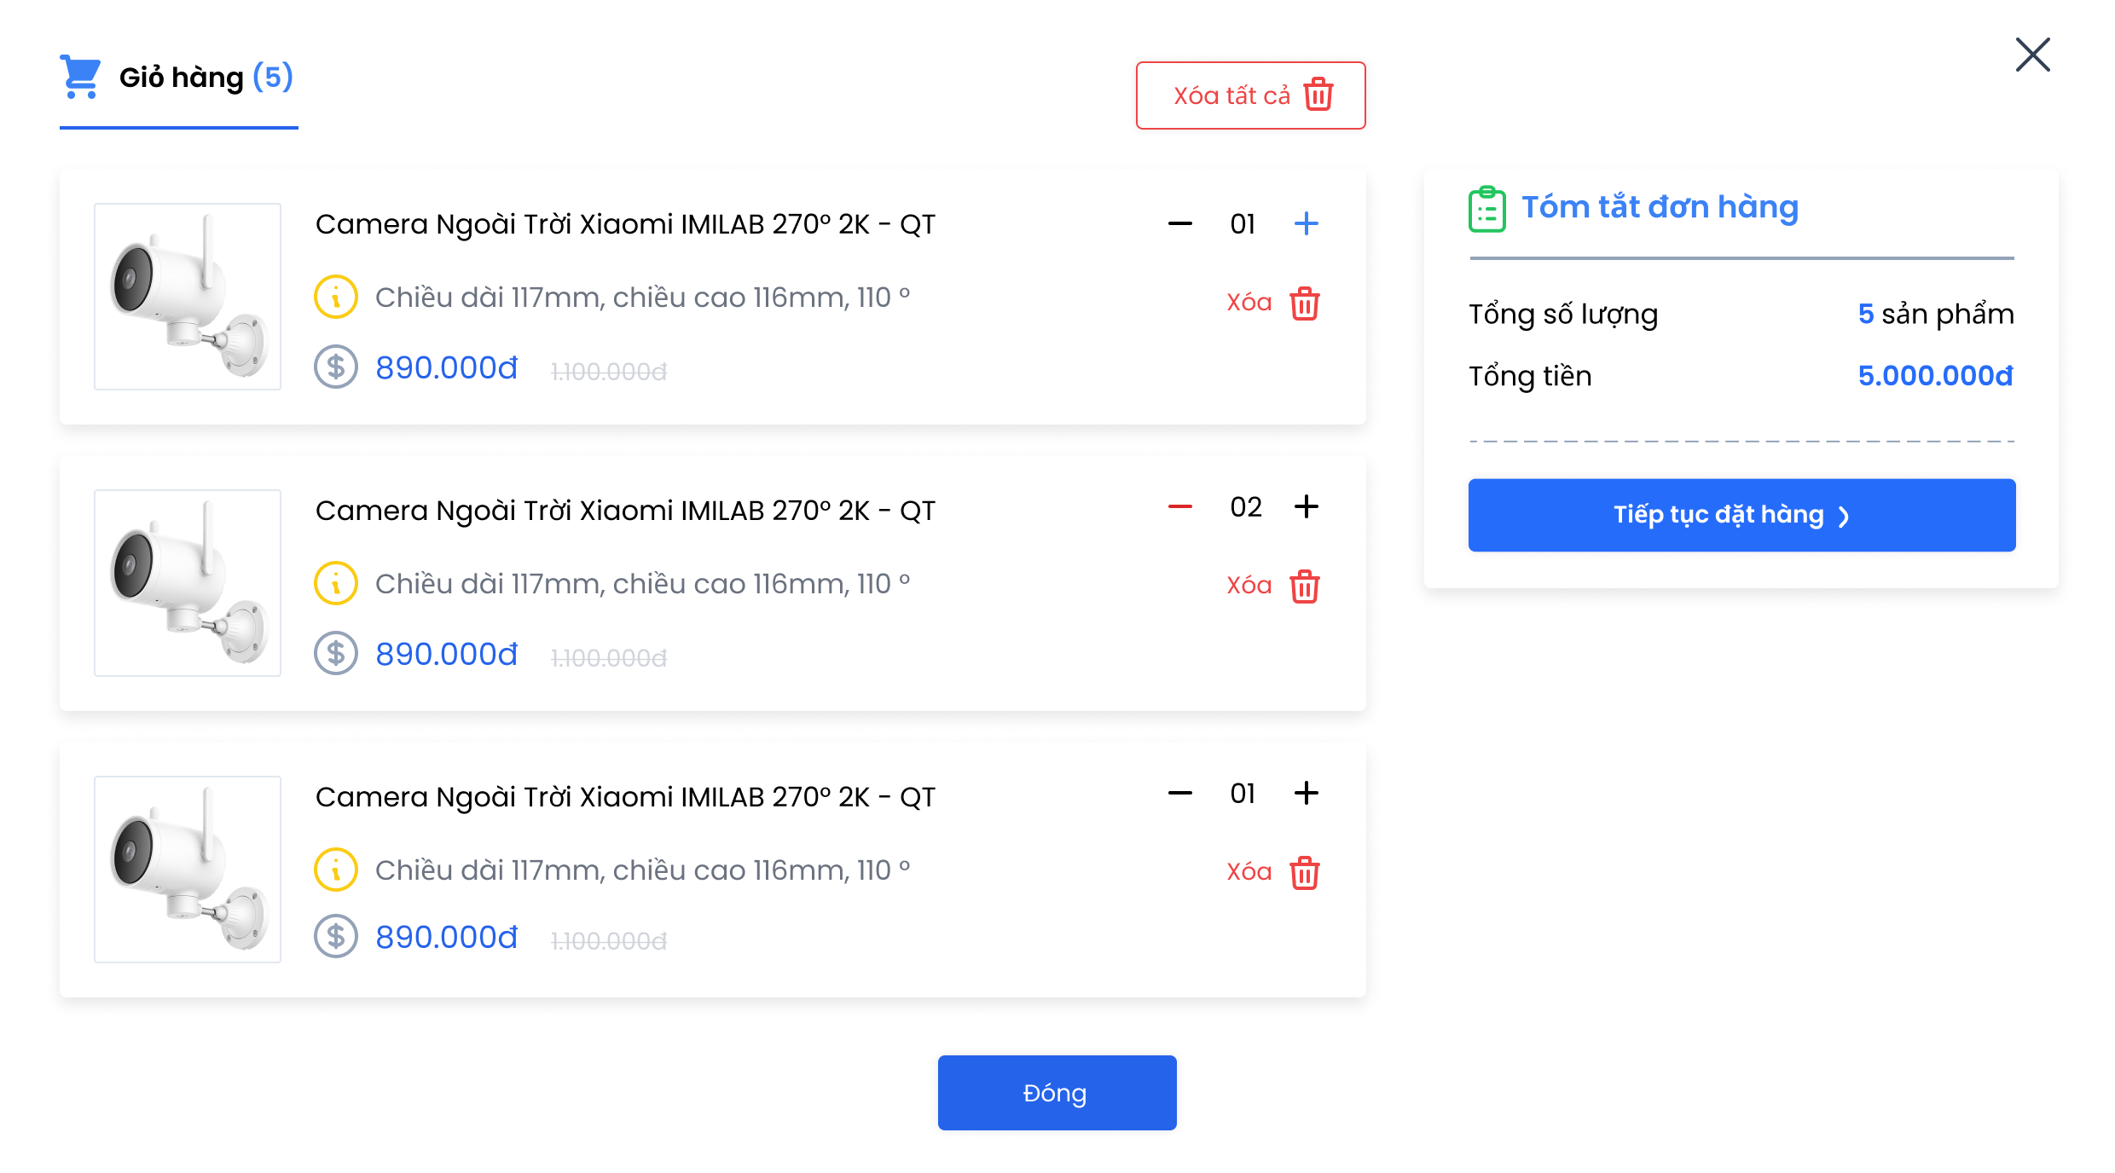
Hình 4-7. Giao diện Giỏ hàng

Xóa sản phẩm khỏi giỏ hàng
- Tác nhân: Khách hàng
- Mô tả: Tại giỏ hàng, các sản phẩm đã được thêm vào sẽ xuất hiện ở đây. Nếu người dùng không còn có ý định mua chúng, họ có thể thực hiện xóa sản phẩm khỏi giỏ hàng.
- Yêu cầu:
Chức năng Xóa sản phẩm khỏi giỏ hàng | Khi người dùng kích vào nút “Xóa tất cả” thì toàn bộ sản phẩm trong giỏ hàng sẽ biết mất khỏi giỏ hàng.
Chức năng Xóa sản phẩm khỏi giỏ hàng | Khi người dùng kích vào nút “Xóa” tại sản phẩm nào thì sản phẩm đó sẽ biến mất khỏi giỏ hàng.
Tóm tắt đơn hàng | Tổng số lượng sản phẩm thay đổi theo từng hành động của khách hàng.
Bảng 4-7. Yêu cầu chức năng Xóa sản phẩm khỏi giỏ hàng
- Giao diện:
Hình 4-8. Giao diện Giỏ hàng

Đặt hàng
- Tác nhân: Khách hàng
- Mô tả: Khi chọn đủ sản phẩm yêu thích và muốn mua chúng, người dùng sẽ nhấn vào nút “Tiếp tục đặt hàng” để thực hiện chức năng Đặt hàng.
- Yêu cầu:
Nút “Tiếp tục đặt hàng” | Khi nhấn vào nút “Tiếp tục đặt hàng”, người dùng sẽ được chuyển đến phần Đặt hàng.
Trường Họ tên | - Chỉ được phép nhập chữ và khoảng trắng.  - Tối đa 50 ký tự.  - Bắt buộc nhập.
Trường Số điện thoại | - Chỉ được phép nhập số và ký tự “+”.  - Tối đa 15 ký tự.  - Bắt buộc nhập.
Trường Email | - Chỉ có thể nhập email với format hợp lệ.  - Tối đa 50 ký tự.  - Bắt buộc nhập.
Trường Địa chỉ | - Ký tự cho phép: chữ, số, ký tự đặc biệt.  - Tối đa 255 ký tự.  - Bắt buộc nhập.
Đơn hàng | - Hiển thị đúng tất cả sản phẩm mà người dùng đã thêm vào giỏ hàng cùng với số lượng và giá tiền của nó.  - Tổng cộng hiển thị đúng.
Đặt hàng | - Sau khi thanh toán thì người dùng sẽ nhận được popup đặt hàng thành công.  - Thông tin ở phần “Xác nhận thông tin” đúng với người dùng đã nhập.  - “Ngày đặt hàng” đúng với ngày người dùng đặt hàng.
Tỉnh/Thành phố  Quận/Huyện  Phường/Xã | - Khi click vào DropdownList thì các options sẽ hiện ra để người dùng chọn.  - Sau khi chọn thì tên sẽ hiển thị ở DropdownList.
Ghi chú | - Số lượng kí tự: Tối đa 500 kí tự.  - Ký tự cho phép: Chữ, số, ký tự đặc biệt.  - Không bắt buộc.
Bảng 4-8. Yêu cầu chức năng Đặt hàng

- Giao diện
Hình 4-9. Giao diện Giỏ hàng
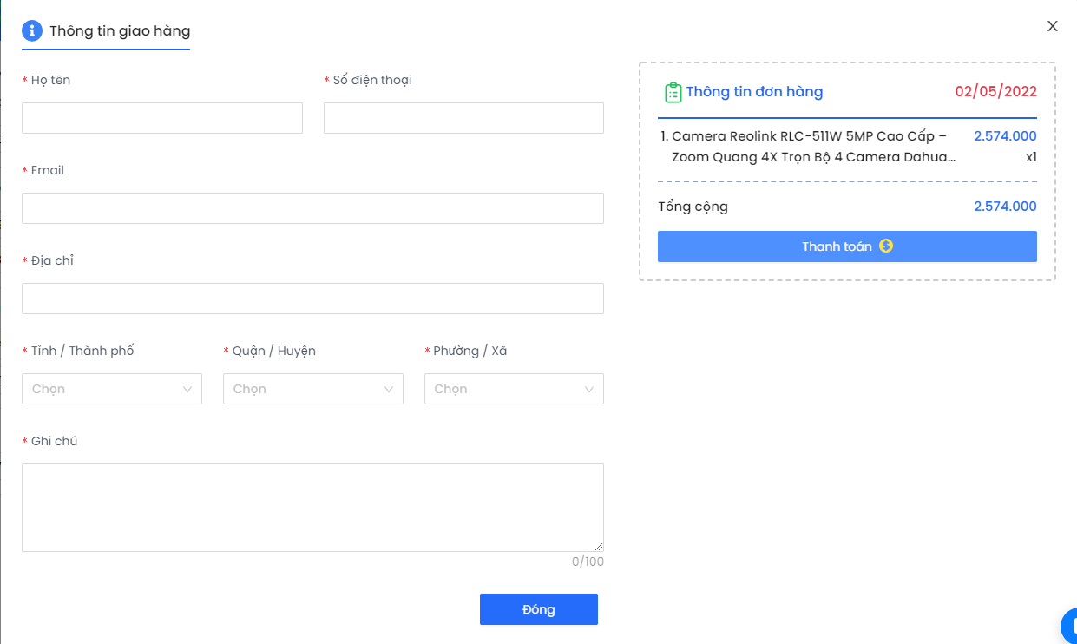
Hình 4-10. Giao diện phần Đặt hàng
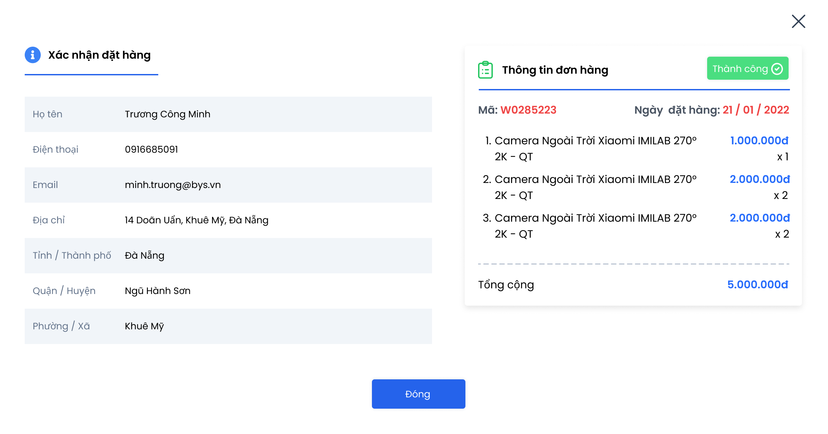
Hình 4-11. Giao diện phần Đặt hàng

THỰC HIỆN KIỂM THỬ

5. Quy trình thực hiện kiểm thử
Quy trình kiểm thử dự án được thực hiện qua các bước như hình dưới đây:
Hình 5-1. Quy trình thực hiện kiểm thử

Lập kế hoạch kiểm thử

Giới thiệu

Mục tiêu
Kế hoạch kiểm thử này được thiết kế để mô tả phạm vi, cách tiếp cận, tài nguyên và lịch trình toàn bộ hoạt động kiểm thử của dự án.

Định nghĩa dự án
Đây là một hệ thống thương mại điện tử, kinh doanh một mặt hàng chính đó là camera. Như những website thương mại khác, nó các chức năng như thêm vào giỏ hàng, đặt mua, thanh toán online… Tuy nhiên, điểm nổi bật ở đây là hệ thống có sử dụng cây quyết định để hỗ trợ việc mua hàng, giúp cho người dùng khoanh vùng được sản phẩm đúng với nhu cầu của họ.

Tài nguyên và môi trường

Môi trường
Môi trường kiểm thử
Theo thông tin xác nhận từ đội phát triển phần mềm, dự án này sử dụng những môi trường kiểm thử dưới đây:
Môi trường | Loại kiểm thử được sử dụng | Thực hiện
Staging | Kiểm thử hệ thống | Nhóm kiểm thử
UAT | Kiểm thử UAT | Khách hàng
PROD | Smoke Testing | Nhóm kiểm thử
Bảng 5-1. Môi trường kiểm thử

Yêu cầu phần cứng
Theo yêu cầu từ khách hàng (hoặc đội phát triển phần mềm), yêu cầu tối thiểu và mới nhất của phần cứng cho việc kiểm thử như sau:
Phần cứng | Hệ điều hành tối thiểu | Hệ điều hành tối đa
DELL i5, Ram 12GB | Windows 10 | Windows 11
Bảng 5-2. Yêu cầu phần cứng
Yêu cầu phần mềm
Theo yêu cầu từ khách hàng (hoặc đội phát triển phần mềm), yêu cầu tối thiểu và mới nhất của phần mềm cho việc kiểm thử như sau:
Phần mềm | Phiên bản tối thiểu | Phiên bản tối đa
Chrome | 97.0.4692.71 | 100.0.4896.60
Bảng 5-3. Yêu cầu phần mềm
Yêu cầu về kiểm thử tự động
Theo yêu cầu từ khách hàng (hoặc đội kiểm thử), yêu cầu về việc kiểm thử tự động của dự án như sau:
- Selenium Webdrive (cho trang web)
Hệ thống quản lý lỗi
Sau đây là hệ thống quản lý lỗi được sử dụng cho dự án: Excel
- Vui lòng tham khảo phần 8. Tài liệu tham khảo về lỗi và vòng đời của lỗi được định nghĩa bởi SmartDev

Vai trò và trách nhiệm
Đây là danh sách thành viên kiểm thử tham gia vào dự án:
Tên (Email) | Vai trò | Trách nhiệm
Dai Phan  (phandai2066@gmail.com) | Quality Control (Tester) (QC) | - Thực thi kiểm thử  - Báo cáo lỗi trong quá trình kiểm thử  - Xác minh các trường hợp lỗi và kiểm tra lại
Dai Phan  (phandai2066@gmail.com) | Quality Assurance (QA) | - Duyệt qua Kế hoạch kiểm thử.  - Xử lý các yêu cầu từ quản lý cấp trên và của đội kiểm thử  - Phê duyệt báo cáo tổng hợp cuối cùng  - Đảm bảo rằng toàn bộ các thành viên thực hiện đúng quy trình
Bảng 5-4. Vai trò và trách nhiệm các thành viên

Mốc thời gian và lịch trình
Dựa theo quy trình của phát triển Scrum, dự án có 5 sprints, mỗi sprint có 2 tuần từ thời điểm bắt đầu đến kết thúc. Mốc thời gian cụ thể như sau:
Sprint | Khoảng thời gian của mỗi sprint | Timeline | Task
1 | 2 tuần | 7/3/2022 – 18/3/2022 | Viết UI check list + Viết test cases
2 | 2 tuần | 21/3/2022 – 1/4/2022 | Viết test cases
3 | 2 tuần | 4/4/2022 – 15/4/2022 | Viết test cases
4 | 2 tuần | 18/4/2022 – 29/4/2022 | Thực hiện kiểm thử thủ công
5 | 2 tuần | 2/5/2022 – 13/5/2022 | Viết test script cho kiểm thử tự động
Bảng 5-5. Lịch trình thực hiểm kiểm thử
Ghi chú:
- Mốc thời gian của từng Sprint và Epic có thể thay đổi dựa theo khối lượng công việc cũng như trạng thái của từng công việc được đánh giá cho mỗi sprint.

Chiến lược kiểm thử

Phạm vi kiểm thử
Đề tài này thực hiện kiểm thử các chức năng được liệt kê trong bảng dưới đây.
User Story ID/ Chức năng/ Epic | Mô tả | Vị trí  Cột này ko có nội dung thì bỏ đi
Tìm kiếm | Tại trang chủ, khi người dùng nhập tên sản phẩm vào ô tìm kiếm và nhấn nút Tìm kiếm thì trang web sẽ hiển thị tất cả các sản phẩm liên quan.
Lọc sản phẩm | Tại trang chủ, khi người dùng chọn những yếu tố mình muốn trong phần Bộ lọc, danh sách bên cạnh sẽ hiện ra những sản phẩm phù hợp với những yếu tố đó.
Liên hệ | Sau khi người dùng truy cập trang web, kéo xuống cuối trang sẽ thấy phần Liên hệ. Tại đây người dùng có thể đọc thông tin hoặc liên hệ trực tiếp.
Thêm vào giỏ hàng | - Khi người dùng nhấp vào nút thêm vào giỏ hàng, sản phẩm sẽ được chuyển đến giỏ hàng.  - Nếu hàng đã có sẵn trong giỏ, số lượng hàng sẽ tăng lên.  - Nếu hàng chưa có trong giỏ, món hàng sẽ xuất hiện trong giỏ hàng.
Thay đổi số lượng sản phẩm | Sau khi người dùng vào giỏ hàng, bên cạnh tên sản phẩm sẽ có số lượng sản phẩm, tại đây người dùng có thể nhấn dấu "+" để tăng số lượng, dấu "-" để giảm số lượng.
Xóa sản phẩm trong giỏ hàng | Tại giỏ hàng, các sản phẩm đã được thêm vào sẽ xuất hiện ở đây. Nếu người dùng không còn có ý định mua chúng, họ có thể thực hiện xóa sản phẩm khỏi giỏ hàng.
Đặt hàng | Sau khi nhấn nút “Đặt hàng”, đơn hàng sẽ được tạo lập, đồng thời số lượng sản phẩm trong kho giảm đi tương ứng với số lượng mua sau khi Admin xác nhận đơn hàng.
Bảng 5-6. Phạm vi kiểm thử
Ghi chú:
- Những User Stories sẽ được cập nhật/loại bỏ/thêm vào dựa trên yêu cầu của khách hàng. Mọi sự thay đổi sẽ được ghi lại trong tài liệu của mỗi cuộc họp Start Sprint

Ngoài phạm vi kiểm thử
 | Mô tả
Database | Sprint này không yêu cầu cho việc kiểm thử database
API | Sprint này không yêu cầu cho việc kiểm thử API
Bảng 5-7. Ngoài phạm vi kiểm thử

Loại kiểm thử
Loại kiểm thử | Mô tả
Smoke testing | Kiểm thử được hoàn thành sau mỗi lần release để đảm bảo rằng hệ thống vẫn ổn định.
Functional testing | Functional testing đảm bảo rằng sản phẩm hoạt động đúng với yêu cầu của khách hàng.
Integration testing | Khi hệ thống dựa vào nhiều mô-đun chức năng có thể hoạt động hoàn hảo riêng lẻ, nhưng phải hoạt động thống nhất khi kết hợp lại với nhau để đạt được kịch bản end-to-end, việc xác nhận các kịch bản như vậy được gọi là Kiểm thử tích hợp.
Regression Testing | Thử nghiệm được thực hiện để đảm bảo rằng việc thêm mã mới, cải tiến, sửa lỗi không phá vỡ chức năng hiện có hoặc gây ra bất kỳ sự bất ổn định nào và vẫn hoạt động theo các thông số kỹ thuật.
Bảng 5-8. Loại kiểm thử
Ghi chú:
- Dựa trên từng yêu cầu và phụ thuộc vào từng sprint, loại kiểm thử sẽ khác nhau..

Hệ thống kiểm thử
Kiểm thử viên sử dụng Excel để quản lý quá trình kiểm thử
- Hệ thống quản lý: Excel

Quản lý rủi ro
Danh sách các rủi ro có thể ảnh hưởng đến việc thiết kế, phát triển hoặc thực hiện thử nghiệm như sau:
No. | Rủi ro | Mô tả | Chiến lược khắc phục
01 | Yêu cầu thay đổi trong suốt sprint | - Dành nhiều thời gian cho việc xem lại và cập nhật test cases bởi vì khách hàng hoặc BA có thể thay đổi và cập nhật các chức năng mới trong yêu cầu khi yêu cầu đã được phê duyệt.  - Mất nhiều thời gian cho việc đọc các yêu cầu mới và chuẩn bị những test cases không có lợi. | - Báo cáo rủi ro với PM; PO những gì mà đội QC dành thời gian để xem lại và cập nhật test cases do bất kỳ điều gì thay đổi sau khi yêu cầu được phê duyệt.  - Viết các trường hợp kiểm thử một cách tổng quát trước rồi đi đến chi tiết sau để tránh nhiều thứ bị thay đổi nếu dự án của bạn không có nhiều thời gian để kiểm thử.
02 | Thêm yêu cầu mới trong Sprint | - Dành thời gian cho việc cập nhật lại tài liệu Test Plan với những yêu cầu mới  - Dành thời gian ước tính cho việc tìm hiểu lại yêu cầu mới  - Dành thời gian cho việc tạo test case  - Dành thời gian cho việc thực thi kiểm thử cho những yêu cầu mới | - Đánh giá khả năng đáp ứng của những yêu cầu mới nếu áp dụng vào các chức năng hiện tại, báo cáo cho SM, PO và lấy được giải pháp dựa trên các trường hợp cụ thể
03 | Những kiến thức của dự án quá khó/mới cho những kiểm thử viên | - Dành thời gian cho việc tìm hiểu và làm rõ về các kiến thức của dự án  - Dành thời gian cho việc chuyển giao/đào tạo cho những tester mới | - Nên lập tài liệu kinh doanh, kiến thức và kế hoạch đào tạo
Bảng 5-9. Rủi ro

Tiêu chí đáp ứng
Việc kiểm thử sẽ xem xét hoàn tất khi đáp ứng được các điều kiện như sau:
- Tất cả các test case đều được thực thi và PASSED
- Tất cả lỗi có độ ưu tiên 1 và 2 đều được giải quyết và xác minh đóng lại.
- Tất cả các test cases FAILED phải được kiểm tra lại và PASSED.
- Tất cả các lỗi đã được kiểm soát (Được xác nhận bởi PO, SM).

Bàn giao kiểm thử
Những tài liệu kiểm thử sau được bàn giao cho các bên liên quan trước, trong và sau giai đoạn thử nghiệm của một dự án phần mềm.
No. | Deliverable item | Responsibility
01. | Kế hoạch kiểm thử | QCL
02. | Báo cáo kiểm thử | QC
Bảng 5-10. Bàn giao kiểm thử

Tài liệu tham khảo
No. | Tài liệu tham khảo | Vị trí
01. | Mẫu kế hoạch kiểm thử | SmartDev
02 | Vòng đời của bug | SmartDev
03 | Bug template | SmartDev
04 | Mẫu test case | SmartDev
Bảng 5-11. Tài liệu tham khảo

UI Check list
UI check list là một tài liệu trong kiểm thử giao diện người dùng. Nó là tập hợp các danh mục cần kiểm tra trên giao diện hệ thống.
Thành phần cấu tạo nên UI check list bao gồm:
  - Danh mục: Là những thành phần của UI cần kiểm tra. Thành phần đó bao gồm: Logo, màu nền, text, top navigation bar, sub-menu, button, hyperlink, FAicon, component, hình ảnh, tiêu đề, label, description… Tùy thuộc vào phần mình kiểm tra là Header, Body hay Footer mà sẽ có những thành phần phù hợp.
  - Mong đợi: Đây là phần mô tả các thành phần trên theo đúng như yêu cầu thiết kết ban đầu.
  - Mức độ ưu tiên: Tùy thuộc vào mục đích kiểm thử hoặc yêu cầu của khách hàng mà mỗi UI check list sẽ có mực độ ưu tiên khác nhau. Có 3 mức độ ưu tiên: High, Medium, Low.
  - Thực tế: Khi kiểm tra mà UI không như mong đợi, phần này sẽ được điền vào và mô tả thành phần đó trong thực tế như thế nào. Mục đích là để so sánh UI đó giữa mong đợi và thực tế nhận được.
  - Kết quả: Passed, Failed.
UI check list được trình bày ở phần phụ lục.

Viết test cases
Ở bước này sẽ áp dụng những phương pháp thiết kế test cases và format viết test cases để viết test cases theo một quy chuẩn. Mục đích là để dễ quản lý các test cases đã viết.
Tổng hợp các chức năng và số lượng test cases đã tạo:
Chức năng | Số lượng
Tìm kiếm | 7
Lọc sản phẩm | 20
Liên hệ | 6
Thêm vào giỏ hàng | 3
Thay đổi số lượng mỗi sản phẩm trong giỏ hàng | 6
Xóa sản phẩm khỏi giỏ hàng | 2
Đặt hàng | 60
Bảng 5-12. Tổng hợp số lượng test cases
Nội dung chi tiết của từng test case được trình bày ở phần phụ lục.

Viết test script trong kiểm thử tự động
Ở bước này sẽ viết test script thưc hiện smoke test cho 7 chức năng của hệ thống.

Cấu trúc code: POM (Page Object Model)
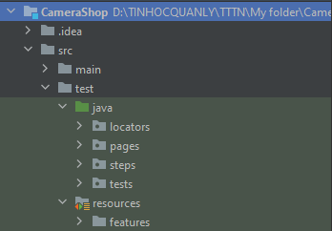
Hình 5-2. Cấu trúc code POM
- Locators: Nơi chứa các elements cần dùng để thực hiện một chức năng.
Cú pháp:
@FindBy(xpath = "//span[contains(text(),'Đóng')]")
public WebElementFacade buttonCloseDetailPage;
+ FindBy (xpath = “”): định vị một elemrnt theo một tiêu chí, ở đây tiêu chí là xpath truyền vào.
+ WebElementFacade: kiểu dữ liệu.
- Pages: Nơi chứa các hàm thực hiện một chức năng.
+ AdminPage: Nơi chứa URL truy cập đến trang web
+ MyPageObject: Nơi chứa các hàm dùng chung, có thể tái sử dụng. Ví dụ: clickElement(), enterData()…
+ Các page còn lại được đặt tên theo từng chức năng, chứa các hàm chỉ thực hiện cho chức năng đó.
- Steps: Nơi gọi các hàm ở Pages để thực hiện các bước của một test case được xác định ở Features.
- Feartures: Nơi chứa các test cases và các bước thực hiện test case đó.
Ví dụ mẫu:
Scenario Outline: The warning appears when the user searches for a product that doesn't exist
Given Open homepage
When Enter content "<product>" in the search box
Then The "<warning>" appears
Examples:
| product | warning |
| uyryiuoiiuhjkgu | Không có sản phẩm |
+ Scenario Outline: Test case.
+ Given: Thực hiện đầu tiên.
+ When, And: Các bước tiếp theo.
+ Then: Kết quả mong muốn.
+ Examples: Dữ liệu cần truyền vào của mỗi test cases.

Thực thi test case
- Kiểm thử thủ công: Sau khi viết test cases, test cases được thực thi theo các bước được viết trong test cases và ghi lại kết quả
- Kiểm thử tự động: Sau khi hoàn tất viết test scripts, bật terminal, gõ lệnh “mvn verify” để máy thực thi các test cases đã được viết ở mục features. Toàn bộ kết quả sẽ được máy ghi lại và xuất ra sau khi thực thi xong.

Test report

Báo cáo kết quả UI check list
Dưới đây là báo cáo thu được sau khi kiểm tra các thành phần trong UI check list cho Header và Body của trang web.
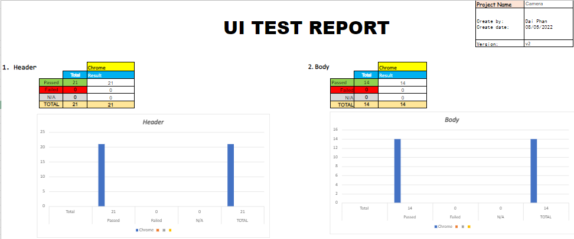
Hình 5-3. UI Test report
Header:
 |  | Chrome
 | Total | Result
Passed | 21 | 21
Failed | 0 | 0
N/A | 0 | 0
TOTAL | 21 | 21
Bảng 5-13. UI Testing report - Header
Tổng cộng: 21 trường hợp
Passed: 21 trường hợp
Failed: 0 trường hợp
Body:
 |  | Chrome
 | Total | Result
Passed | 14 | 14
Failed | 0 | 0
N/A | 0 | 0
TOTAL | 14 | 14
Bảng 5-14. UI Testing report – Body
Tổng cộng: 14 trường hợp
Passed: 0 trường hợp
Failed: 0 trường hợp

Báo cáo kết quả test chức năng

Dưới đây là báo cáo thu được sau khi thực hiện kiểm thử thủ công 7 chức năng của hệ thống bán camera
- Tổng cộng: 104 test cases
- Passed: 104 test cases
- Failed: 0 test case

Test Report
Test Cycle | System Test
EXECUTED | PASSED |  |  | 104
EXECUTED | FAILED |  |  | 0
EXECUTED | (Total) TESTS EXECUTED  (PASSED + FAILED) |  |  |  | 104
PENDING |  |  |  |  | 0
IN PROGRESS |  |  |  |  | 0
BLOCKED |  |  |  |  | 0 |  | 0
(Sub-Total) TEST PLANNED |  |  |  |  | 104
(PENDING + IN PROGRESS + BLOCKED + TEST EXECUTED) |  |  |  |  | 104
Functions | Description | % TCs Executed | % TCs Passed | TCs pending | Priority | Number of defects | Defect fixed
Search | Users can quickly find the product they want | 100% | 100% | 0 | High | 0 | 0
Filter products | Users can filter out the products as they wish by selecting the options | 100% | 100% | 0 | High | 0 | 0
Add to card | User can add favorite products to cart | 100% | 100% | 0 | High | 0 | 0
Contact | Users can contact the shop through the information in the Contact section | 100% | 100% | 0 | High | 0 | 0
Change the quantity of each product in the cart | Users can change the quantity of each product right in the cart | 100% | 100% | 0 | High | 0 | 0
Remove product from cart | Users can delete some products from the cart when they no longer need to buy | 100% | 100% | 0 | High | 0 | 0
Order | Users can order the products they want | 100% | 100% | 0 | High | 0 | 0
Bảng 5-15. Test report

Báo cáo kết quả kiểm thử tự động (Smoke test)
Dưới đây là báo cáo thu được sau khi thực hiện kiểm thử tự động 7 chức năng của hệ thống bán camera
- Tổng cộng: 18 test cases
- Passed: 18 test cases
- Failed: 0 test cases
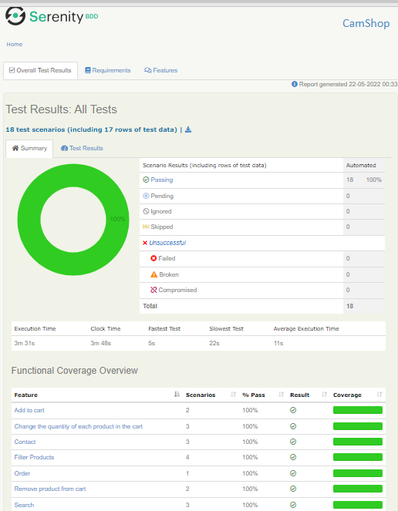
Hình 5-4. Automation testing result

KẾT LUẬN VÀ HƯỚNG PHÁT TRIỂN
- Kết quả đạt được
Thông qua thời gian thực tập tại SmartDev và quá trình thực hiện báo cáo thì em thu được một số kết quả như sau:
- Nắm được lý thuyết kiểm thử thủ công và kiểm thử tự động, lợi ích của kiểm thử tự động, khi nào có thể áp dụng kiểm thử tự động, phương pháp và điều kiện áp dụng.
- Nắm được kỹ năng làm việc của kiểm thử viên, các phương pháp thiết kế test cases, cách làm việc của kiểm thử viên theo một quy trình cụ thể (Scrum).
- Làm việc trong môi trường thực tế, áp dụng các kỹ năng học được vào dự án đang làm.
- Áp dụng lý thuyết để thực hiện kiểm thử thủ công và kiểm thử động vào các chức năng của một hệ thống. Tận dụng lợi ích của kiểm thử tự động để tiết kiệm thời gian, chi phí trong quá trình làm việc.
- Hướng phát triển
Mặc dù đã được đào tạo trong môi trường thực tế nhưng bản thân em vẫn còn nhiều thiếu sót, cần hoàn thiện hơn trong tương lai.
- Về kiểm thử thủ công: Cải thiện kỹ năng viết test cases, áp dụng phương pháp thiết kế test cases hiện quả hơn, có cách nhìn tổng quan hơn về hệ thống để có thể tìm ra được các lỗi tiềm ẩn.
- Về kiểm thử thủ công: Phát triển kỹ năng tìm kiếm và nghiên cứu từ các tài
liệu trên internet để tự giải quyết các vấn đề gặp phải khi viết code. Tiếp tục học hỏi, tìm tòi để hiểu sâu và tận dụng tối đa framework vào kiểm thử tự động.

TÀI LIỆU THAM KHẢO
- Các tài liệu training nội bộ của SmartDev (được dùng trong phần cơ sở lý thuyết của kiểm thử thủ công)
- Selenium: https://www.selenium.dev/documentation/
- Serenity: https://serenity-bdd.github.io/theserenitybook/latest/index.html
- Cucumber: https://cucumber.io/docs/guides/overview/
Nội dung phần này viết cho đúng chuẩn đi em

PHỤ LỤC
- UI Checklist
[Header] |  |  |  |  | Kết quả
#. | Danh mục | Mong đợi | Mức độ ưu tiên | Thực tế | Chrome
Header | Desktop
Sub-header | Logo
HDLo-01 | Logo | Logo đúng với thiết kế | High |  | Passed
HDLo-02 | Logo | Logo hiển thị rõ ràng, không bị mờ | Medium |  | Passed
Sub-header | Màu nền
HDB-01 | Màu nền | Màu nền đúng với thiết kế | Medium |  | Passed
Sub-header | Text
HDT-01 | Text | Kiểm tra chính tả | High |  | Passed
HDT-02 | Text | Tên phông chữ phù hợp với thiết kế | Medium |  | Passed
HDT-03 | Text | Màu văn bản đúng với thiết kế | Medium |  | Passed
Sub-header | Top navigation bar
HDTNB-01 | Top navigation bar | Có thể nhấp (trạng thái được nhấn) hoạt động bình thường | High |  | Passed
HDTNB-02 | Top navigation bar | Trạng thái di chuột hoạt động bình thường | Medium |  | Passed
HDTNB-03 | Top navigation bar | Căn chỉnh đúng với thiết kế | Low |  | Passed
HDTNB-04 | Top navigation bar | Thứ tự menu đúng với thiết kế | Medium |  | Passed
Sub-header | Sub-menu
HDSM-01 | Sub-menu | Trạng thái di chuột hoạt động bình thường | Medium |  | Passed
HDSM-02 | Sub-menu | Căn chỉnh đúng với thiết kế | Low |  | Passed
HDSM-03 | Sub-menu | Thứ tự menu đúng với thiết kế | Medium |  | Passed
HDSM-04 | Sub-menu | Có thể nhấp (trạng thái được nhấn) hoạt động bình thường | High |  | Passed
Sub-header | Button
HDButton-01 | Button | Có thể nhấp (trạng thái được nhấn) hoạt động bình thường | High |  | Passed
HDButton-02 | Button | Icon button đúng với thiết kế | Medium |  | Passed
HDButton-03 | Button | Màu của button đúng với thiết kế | Low |  | Passed
Sub-header | Hypelink
HDHyperL-01 | Hypelink | Văn bản hiển thị chính xác như thiết kế | High |  | Passed
HDHyperL-02 | Hypelink | Có thể nhấp (trạng thái được nhấn) hoạt động bình thường | High |  | Passed
HDHyperL-03 | Hypelink | Biểu tượng bàn tay hiển thị khi di chuột | Low |  | Passed
HDHyperL-04 | Hypelink | Trạng thái di chuột hoạt động bình thường | Medium |  | Passed

[BODY] |  |  |  |  | Kết quả
#. | Danh mục | Mong đợi | Mức độ ưu tiên | Thực tế | Chrome
Body | Desktop
Sub-header | Màu nền
BDBB-01 | Màu nền | Màu nền đúng với thiết kế | High |  | Passed
Sub-header | Text
BDBT-01 | Text | Kiểm tra chính tả | Medium |  | Passed
BDBT-02 | Text | Tên phông chữ phù hợp với thiết kế | Low |  | Passed
BDBT-03 | Text | Màu văn bản đúng với thiết kế | Low |  | Passed
Sub-header | FAicon
BDBFAi-02 | FAicon | FAicon đúng với mục đich | Medium |  | Passed
BDBFAi-05 | FAicon | Có thể nhấp (trạng thái được nhấn) hoạt động bình thường | High |  | Passed
BDBFAi-06 | FAicon | Trạng thái di chuột hoạt động bình thường | Medium |  | Passed
Sub-header | Thành phần
BDBC-04 | Thành phần | Đủ thành phần đúng với thiết kế | High |  | Passed
BDBC-05 | Thành phần | Định vị thành phần chính xác với thiết kế | Medium |  | Passed
Sub-header | Hình ảnh
BDOI-01 | Hình ảnh | Hình ảnh hiển thị rõ nét, không bị nhòe | Medium |  | Passed
BDOI-05 | Hình ảnh | Định vị hình ảnh đúng với thiết kế | Medium |  | Passed
Sub-header | Tiêu đề
BDOTit-01 | Tiêu đề | Định vị tiêu đề đúng với thiết kế | Medium |  | Passed
Sub-header | Label
BDOLa-01 | Label | Định vị label đúng với thiết kế | Medium |  | Passed
Sub-header | Mô tả
BDODes-01 | Mô tả | Định vị mô tả đúng với thiết kế | Medium |  | Passed

- Test cases
Search
TC's No. | Requirements | Summary | Pre-Condition | Steps | Expected Result | Status | Priority | Result - Main testing  v1.0
 |  |  |  |  |  |  |  | Chrome
Header | Search function
TK-001 | Requirements analysis section | Verify that the related product will appear when the user performs the search function |  | - Access website  - Enter content in the search box | Products with names that are close to or identical to the content that the user entered appear on the screen | Final | High | Passed
TK-002 | Requirements analysis section | Verify that when the user deletes data in the search button, all products appear |  | - Access website  - Enter content in the search box  - Delete content | All products appear | Final | Medium | Passed
TK-003 | Requirements analysis section | Verify that the warning appears when the user searches for a product that doesn't exist |  | - Access website  - Enter content in the search box: quiopshdu | The warning appears | Final | Medium | Passed
Header | Textbox
TK-004 | Requirements analysis section | Verify that the user can enter 50 characters in the textbox |  | - Access website  - Enter 50 characters | Can enter | Final | Medium | Passed
TK-005 | Requirements analysis section | Verify that the user can enter text in the textbox |  | - Access website  - Enter : Xiaomi | Can enter | Final | Medium | Passed
TK-006 | Requirements analysis section | Verify that the user can enter number in the textbox |  | - Access website  - Enter : 270 | Can enter | Final | Medium | Passed
TK-007 | Requirements analysis section | Verify that the user can enter characters in the textbox |  | - Access website  - Enter : /*/-+. | Can enter | Final | Medium | Passed

Filter products
TC's No. | Requirements | Summary | Pre-Condition | Steps | Expected Result | Status | Priority | Result - Main testing  v1.0
 |  |  |  |  |  |  |  | Chrome
Header | Filter function
LSP-001 | Requirements analysis section | Verify that the user can close an item by tapping the minus icon to the right of the item name |  | - Access website  - Tap the minus icon to the right of the item name of all the items included in the Filter | The options of each item disappear | Final | Medium | Passed
LSP-002 | Requirements analysis section | Verify that the user can open an item by tapping the plus icon to the right of the item name |  | - Access website  - Tap the plus icon to the right of the item name of all the items included in the Filter | The options of each item appear | Final | Medium | Passed
LSP-003 | Requirements analysis section | Verify that next to the item name appears a minus icon when the item's options are displayed below the item name |  | - Access the website  - Check if a minus icon appears when the item's options are displayed below the item name | A minus icon appears when the item's options are displayed below the item name | Final | Medium | Passed
LSP-004 | Requirements analysis section | Verify that next to the item name appears a plus icon when the item's options are not visible below the item name |  | - Access the website  - Check if a plus icon appears when the item's options are not displayed below the item name | A plus icon appears when the item's options are not displayed below the item name | Final | Medium | Passed
LSP-005 | Requirements analysis section | Verify that all items are full of options as required |  | - Access the website  - Check if all items are full of options as required | All items are full of options as required  + Connection type: wired, wireless  + Category: Camera accessories, camera exchange, camera  + Resolution: 720p, 1080p, 1440p  + Siren: yes, no  + Night vision: 10m, 15m, 20m  + Camera angle: 45o, 90o, 180o, 360o  + Installation location: indoor camera, outdoor camera | Final | Medium | Passed
Header | Clear icon button
LSP-006 | Requirements analysis section | Verify that all products appear when clicking Clear icon button |  | - Access the website  - Select options in the Category  - Select options in the Resolution  - Click Clear icon button | All products appear | Final | Medium | Passed
Header | Category
LSP-007 | Requirements analysis section | Verify that related products will appear when selecting one or more options in the Category |  | - Access the website  - Select options in the Category | Related products appear | Final | High | Passed
LSP-008 | Requirements analysis section | Verify that related products will disappear when unselecting one or more options in the Category |  | - Access the website  - Unselect options in the Category | Related products disappear | Final | High | Passed
Header | Resolution
LSP-009 | Requirements analysis section | Verify that related products will appear when selecting one or more options in the Resolution |  | - Access the website  - Select options in the Resolution | Related products appear | Final | High | Passed
LSP-010 | Requirements analysis section | Verify that related products will disappear when unselecting one or more options in the Resolution |  | - Access the website  - Unselect options in the Resolution | Related products disappear | Final | High | Passed
Header | Siren
LSP-011 | Requirements analysis section | Verify that related products will appear when selecting one or more options in the Siren |  | - Access the website  - Select options in the Siren | Related products appear | Final | High | Passed
LSP-012 | Requirements analysis section | Verify that related products will disappear when unselecting one or more options in the Siren |  | - Access the website  - Unselect options in the Siren | Related products disappear | Final | High | Passed
Header | Night vision
LSP-013 | Requirements analysis section | Verify that related products will appear when selecting one or more options in the Night vision |  | - Access the website  - Select options in the Night vision | Related products appear | Final | High | Passed
LSP-014 | Requirements analysis section | Verify that related products will disappear when unselecting one or more options in the Night vision |  | - Access the website  - Unselect options in the Night vision | Related products disappear | Final | High | Passed
Header | Camera angle
LSP-015 | Requirements analysis section | Verify that related products will appear when selecting one or more options in the Camera angle |  | - Access the website  - Select options in the Camera angle | Related products appear | Final | High | Passed
LSP-016 | Requirements analysis section | Verify that related products will disappear when unselecting one or more options in the Camera angle |  | - Access the website  - Unselect options in the Camera angle | All products appear | Final | High | Passed
Header | Installation location
LSP-017 | Requirements analysis section | Verify that related products will appear when selecting one or more options in the Installation location |  | - Access the website  - Select options in the Installation location | Related products appear | Final | High | Passed
LSP-018 | Requirements analysis section | Verify that related products will disappear when unselecting one or more options in the Installation location |  | - Access the website  - Unselect options in the Installation location | Related products disappear | Final | High | Passed
Header | Connection type
LSP-019 | Requirements analysis section | Verify that related products will appear when selecting one or more options in the Connection type |  | - Access the website  - Select options in the Connection type | Related products appear | Final | High | Passed
LSP-020 | Requirements analysis section | Verify that related products will disappear when unselecting one or more options in the Connection type |  | - Access the website  - Unselect options in the Connection type | All products appear | Final | High | Passed

Add to card
TC's No. | Requirements | Summary | Pre-Condition | Steps | Expected Result | Status | Priority | Result - Main testing  v1.0
 |  |  |  |  |  |  |  | Chrome
Header | Add to cart function
TGH-001 | Requirements analysis section | Verify that the user can add products to cart by clicking "Add to cart" button of each product on homepage |  | - Access website  - Click "Add to cart" button of any product on homepage  - Check cart | That product appears in cart | Final | Medium | Passed
TGH-002 | Requirements analysis section | Verify that the user can add products to cart by clicking "Add to cart" button in product detail page of each product |  | - Access website  - Click on any product to go to detail page of it  - Click "Add to cart button"  - Check cart | That product appears in cart | Final | High | Passed
TGH-003 | Requirements analysis section | Verify that the number of products in the cart increases when the "Add to cart" button is pressed for products already in the cart |  | - Access website  - Clear cart  - Click on any product to go to detail page of it  - Click "Add to cart button"  - Continue to click "Add to cart button"  - Check cart | The number of that product in the cart increases | Final | Medium | Passed

Contact
TC's No. | Requirements | Summary | Pre-Condition | Steps | Expected Result | Status | Priority | Result - Main testing  v1.0
 |  |  |  |  |  |  |  | Chrome
Header | Hotline
LH-001 | Requirements analysis section | Verify that the phone number in hotline section is correct |  | - Access website  - Check if the phone number in hotline section is correct | The phone number in hotline section is correct | Final | High | Passed
Header | Email
LH-002 | Requirements analysis section | Verify that the email in email section is correct |  | - Access website  - Check if the email in email section is correct | The email in email section is correct | Final | High | Passed
Header | Address
LH-003 | Requirements analysis section | Verify that the address in address section is correct |  | - Access website  - Check if the address in address section is correct | The address in address section is correct | Final | High | Passed
Header | Facebook
LH-004 | Requirements analysis section | Verify that the user can be redirected to facebook of website when clicking on Facebook |  | - Access website  - Click on Facebook | Facebook of website appears | Final | Medium | Passed
Header | Instagram
LH-005 | Requirements analysis section | Verify that the user can be redirected to instagram of website when clicking on Instagram |  | - Access website  - Click on Instagram | Instagram of website appears | Final | Medium | Passed
Header | Youtube
LH-006 | Requirements analysis section | Verify that the user can be redirected to youtube of website when clicking on Youtube |  | - Access website  - Click on Youtube | Youtube of website appears | Final | Medium | Passed

Change the quantity of each product in the cart
TC's No. | Requirements | Summary | Pre-Condition | Steps | Expected Result | Status | Priority | Result - Main testing  v1.0
 |  |  |  |  |  |  |  | Chrome
Header | Change the quantity of each product in the cart
DSL-001 | Requirements analysis section | Verify that the user can change the quantity of each product in the cart by typing in input number |  | - Access website  - Add any product to cart  - Go to cart  - Type the quantity in input number | - Value in input number is correct for the value just entered  - The total quantity in the Order Summary is displayed correctly | Final | Medium | Passed
DSL-002 | Requirements analysis section | Verify that the user cannot enter text and special characters |  | - Access website  - Add any product to cart  - Go to cart  - Type text in input number  - Type special character in input number | Cannot enter | Final | Medium | Passed
DSL-003 | Requirements analysis section | Verify that the user can enter number of 100 in input number |  | - Access website  - Add any product to cart  - Go to cart  - Type 100 in input number | - Value in input number is correct for the value just entered  - The total quantity in the Order Summary is displayed correctly | Final | Medium | Passed
DSL-004 | Requirements analysis section | Verify that the user cannot enter a number greater than 100 in the input number |  | - Access website  - Add any product to cart  - Go to cart  - Type 101 in input number | Cannot enter | Final | Medium | Passed
DSL-005 | Requirements analysis section | Verify that the user can increase the number of products by clicking the Up icon |  | - Access website  - Add any product to cart  - Go to cart  - Click the Up icon | - The value of the input is increased by one unit  - The total quantity in the Order Summary is increased by one unit | Final | High | Passed
DSL-006 | Requirements analysis section | Verify that the user can decrease the number of products by clicking the Down icon |  | - Access website  - Add any product to cart  - Go to cart  - Click the Down icon | - The value of the input is decreased by one unit  - The total quantity in the Order Summary is decreased by one unit | Final | High | Passed

Remove product from cart
TC's No. | Requirements | Summary | Pre-Condition | Steps | Expected Result | Status | Priority | Result - Main testing  v1.0
 |  |  |  |  |  |  |  | Chrome
Header | Remove product from cart
XSP-001 | Requirements analysis section | Verify that the user can clear cart when clicking "Delete all" button |  | - Access website  - Add any 2 or more products to cart  - Go to cart  - Click "Delete all" button | - All products are removed  - The message "There are no products in the cart" appears | Final | Medium | Passed
XSP-002 | Requirements analysis section | Verify that the user can remove any product by clicking "Delete" button |  | - Access website  - Add any product to cart  - Go to cart  - Click "Delete" button | - The product is removed  - The total quantity in the Order Summary is displayed correctly | Final | High | Passed

Order
TC's No. | Requirements | Summary | Pre-Condition | Steps | Expected Result | Status | Priority | Result - Main testing  v1.0
 |  |  |  |  |  |  |  | Chrome
Header | Continue to order
DH-001 | Requirements analysis section | Verify that the user can be redirected to Order section when clicking "Continue to order" button in cart |  | - Access website  - Add any product to cart  - Go to cart  - Click "Continue to order" button in cart | Order section appears | Final | High | Passed
Header | Name field
DH-002 | Requirements analysis section | Verify that the warning appears when leaving Name field blank |  | - Access website  - Add any product to cart  - Go to cart  - Click "Continue to order" button in cart  - Click "Payment" button | The warning appears | Final | Medium | Passed
DH-003 | Requirements analysis section | Verify that the user can enter 1 character in Name field |  | - Access website  - Add any product to cart  - Go to cart  - Click "Continue to order" button in cart  - Enter 1 character in Name field | Can enter | Final | Medium | Passed
DH-004 | Requirements analysis section | Verify that the user can enter 30 characters in Name field |  | - Access website  - Add any product to cart  - Go to cart  - Click "Continue to order" button in cart  - Enter 30 characters in Name field | Can enter | Final | Medium | Passed
DH-005 | Requirements analysis section | Verify that the user can enter 50 characters in Name field |  | - Access website  - Add any product to cart  - Go to cart  - Click "Continue to order" button in cart  - Enter 50 characters in Name field | Can enter | Final | Medium | Passed
DH-006 | Requirements analysis section | Verify that the warning appears when entering more than 50 characters in Name field |  | - Access website  - Add any product to cart  - Go to cart  - Click "Continue to order" button in cart  - Enter 51 characters in Name field | The warning appears | Final | Medium | Passed
DH-007 | Requirements analysis section | Verify that user can enter text and space charater in Name field |  | - Access website  - Add any product to cart  - Go to cart  - Click "Continue to order" button in cart  - Enter: Phan Thi Dai in Name field | Can enter | Final | Medium | Passed
DH-008 | Requirements analysis section | Verify that the user can enter accented Vietnamese text in the Name field |  | - Access website  - Add any product to cart  - Go to cart  - Click "Continue to order" button in cart  - Enter: Phan Thị Đài in Name field | Can enter | Final | Medium | Passed
DH-009 | Requirements analysis section | Verify that the user cannot enter number in the Name field |  | - Access website  - Add any product to cart  - Go to cart  - Click "Continue to order" button in cart  - Enter: 0783208860 in Name field | Cannot enter | Final | Medium | Passed
DH-010 | Requirements analysis section | Verify that the user cannot enter special characters in the Name field |  | - Access website  - Add any product to cart  - Go to cart  - Click "Continue to order" button in cart  - Enter: */-+*/*/@#$% in Name field | Cannot enter | Final | Medium | Passed
Header | Phone number field
DH-011 | Requirements analysis section | Verify that the warning appears when leaving Phone number field blank |  | - Access website  - Add any product to cart  - Go to cart  - Click "Continue to order" button in cart  - Click "Payment" button | The warning appears | Final | Medium | Passed
DH-012 | Requirements analysis section | Verify that the user can enter 10 characters in Phone number field |  | - Access website  - Add any product to cart  - Go to cart  - Click "Continue to order" button in cart  - Enter 10 characters in Phone number field | Can enter | Final | Medium | Passed
DH-013 | Requirements analysis section | Verify that the user cannot enter more than 10 characters in Phone number field |  | - Access website  - Add any product to cart  - Go to cart  - Click "Continue to order" button in cart  - Enter 16 characters in Phone number field | The warning appears | Final | Medium | Passed
DH-014 | Requirements analysis section | Verify that the user cannot enter less than 10 characters in Phone number field |  | - Access website  - Add any product to cart  - Go to cart  - Click "Continue to order" button in cart  - Enter 1 character in Phone number field | The warning appears | Final | Medium | Passed
DH-015 | Requirements analysis section | Verify that the user can enter number in Phone number field |  | - Access website  - Add any product to cart  - Go to cart  - Click "Continue to order" button in cart  - Enter 0783208860 in Phone number field | Can enter | Final | Medium | Passed
DH-016 | Requirements analysis section | Verify that the user cannot enter text in Phone number field |  | - Access website  - Add any product to cart  - Go to cart  - Click "Continue to order" button in cart  - Enter DaiPhannPt in Phone number field | Cannot enter | Final | Medium | Passed
DH-017 | Requirements analysis section | Verify that the user cannot enter special characters in Phone number field |  | - Access website  - Add any product to cart  - Go to cart  - Click "Continue to order" button in cart  - Enter /*-+@##$$%^ in Phone number field | Cannot enter | Final | Medium | Passed
Header | Email field
DH-018 | Requirements analysis section | Verify that the warning appears when leaving Email field blank |  | - Access website  - Add any product to cart  - Go to cart  - Click "Continue to order" button in cart  - Click "Payment" button | The warning appears | Final | Medium | Passed
DH-019 | Requirements analysis section | Verify that the user can enter email with a valid format in Email field |  | - Access website  - Add any product to cart  - Go to cart  - Click "Continue to order" button in cart  - Enter: phandai2066@gmail.com in Email field | Can enter | Final | Medium | Passed
DH-020 | Requirements analysis section | Verify that the warning appears when entering email with space character in Email field |  | - Access website  - Add any product to cart  - Go to cart  - Click "Continue to order" button in cart  - Enter: dai phan@gmail.com in Email field  - Click "Payment" button | The warning appears | Final | Medium | Passed
DH-021 | Requirements analysis section | Verify that the warning appears when entering an email without a domain name in the Email field |  | - Access website  - Add any product to cart  - Go to cart  - Click "Continue to order" button in cart  - Enter: daiphan in Email field  - Click "Payment" button | The warning appears | Final | Medium | Passed
DH-022 | Requirements analysis section | Verify that the warning appears when entering an email with 2 @ in the Email field |  | - Access website  - Add any product to cart  - Go to cart  - Click "Continue to order" button in cart  - Enter: dai@phan@gmail.com in Email field  - Click "Payment" button | The warning appears | Final | Medium | Passed
DH-023 | Requirements analysis section | Verify that the warning appears when entering an email with an invalid domain name in the Email field |  | - Access website  - Add any product to cart  - Go to cart  - Click "Continue to order" button in cart  - Enter: daiphan@gmail.!@##$#%$ in Email field  - Click "Payment" button | The warning appears | Final | Medium | Passed
DH-024 | Requirements analysis section | Verify that the user can enter 1 character in Email field |  | - Access website  - Add any product to cart  - Go to cart  - Click "Continue to order" button in cart  - Enter 1 character in Email field | Can enter | Final | Medium | Passed
DH-025 | Requirements analysis section | Verify that the user can enter 30 characters in Email field |  | - Access website  - Add any product to cart  - Go to cart  - Click "Continue to order" button in cart  - Enter 30 characters in Email field | Can enter | Final | Medium | Passed
DH-026 | Requirements analysis section | Verify that the user can enter 50 characters in Email field |  | - Access website  - Add any product to cart  - Go to cart  - Click "Continue to order" button in cart  - Enter 50 characters in Email field | Can enter | Final | Medium | Passed
DH-027 | Requirements analysis section | Verify that the user cannot enter more than 50 characters in Email field |  | - Access website  - Add any product to cart  - Go to cart  - Click "Continue to order" button in cart  - Enter 51 characters in Email field | Cannot enter | Final | Medium | Passed
Header | Address field
DH-028 | Requirements analysis section | Verify that the warning appears when leaving Address field blank |  | - Access website  - Add any product to cart  - Go to cart  - Click "Continue to order" button in cart  - Click "Payment" button | The warning appears | Final | Medium | Passed
DH-029 | Requirements analysis section | Verify that the user can enter 1 character in Address field |  | - Access website  - Add any product to cart  - Go to cart  - Click "Continue to order" button in cart  - Enter 1 character in Address field | Can enter | Final | Medium | Passed
DH-030 | Requirements analysis section | Verify that the user can enter 100 characters in Address field |  | - Access website  - Add any product to cart  - Go to cart  - Click "Continue to order" button in cart  - Enter 100 characters in Address field | Can enter | Final | Medium | Passed
DH-031 | Requirements analysis section | Verify that the user can enter 255 characters in Address field |  | - Access website  - Add any product to cart  - Go to cart  - Click "Continue to order" button in cart  - Enter 255 characters in Address field | Can enter | Final | Medium | Passed
DH-032 | Requirements analysis section | Verify that the user cannot enter more than 255 characters in Address field |  | - Access website  - Add any product to cart  - Go to cart  - Click "Continue to order" button in cart  - Enter 256 characters in Address field | Cannot enter | Final | Medium | Passed
DH-033 | Requirements analysis section | Verify that user can enter text and space charater in Address field |  | - Access website  - Add any product to cart  - Go to cart  - Click "Continue to order" button in cart  - Enter: Le Duan in Address field | Can enter | Final | Medium | Passed
DH-034 | Requirements analysis section | Verify that the user can enter accented Vietnamese text in the Address field |  | - Access website  - Add any product to cart  - Go to cart  - Click "Continue to order" button in cart  - Enter: Lê Duẩn in Address field | Can enter | Final | Medium | Passed
DH-035 | Requirements analysis section | Verify that the user can enter number in the Address field |  | - Access website  - Add any product to cart  - Go to cart  - Click "Continue to order" button in cart  - Enter: 789 in Address field | Can enter | Final | Medium | Passed
DH-036 | Requirements analysis section | Verify that the user can enter special characters in the Address field |  | - Access website  - Add any product to cart  - Go to cart  - Click "Continue to order" button in cart  - Enter: */-+*/*/@#$% in Address field | Can enter | Final | Medium | Passed
Header | City field
DH-037 | Requirements analysis section | Verify that the user can seclect city in City dropdown list |  | - Access website  - Add any product to cart  - Go to cart  - Click "Continue to order" button in cart  - Click City dropdown list  - Select city | The city which just has been selected displays in City dropdown list | Final | Medium | Passed
DH-038 | Requirements analysis section | Verify that the user can change city after selecting it |  | - Access website  - Add any product to cart  - Go to cart  - Click "Continue to order" button in cart  - Click City dropdown list  - Select city  - Re-select other city | The city which just has been selected displays in City dropdown list | Final | Medium | Passed
Header | District field
DH-039 | Requirements analysis section | Verify that the user can seclect district in District dropdown list |  | - Access website  - Add any product to cart  - Go to cart  - Click "Continue to order" button in cart  - Click District dropdown list  - Select district | The district which just has been selected displays in District dropdown list | Final | Medium | Passed
DH-040 | Requirements analysis section | Verify that the user can change district after selecting it |  | - Access website  - Add any product to cart  - Go to cart  - Click "Continue to order" button in cart  - Click District dropdown list  - Select district  - Re-select other district | The district which just has been selected displays in District dropdown list | Final | Medium | Passed
Header | Ward field
DH-041 | Requirements analysis section | Verify that the user can seclect ward in Ward dropdown list |  | - Access website  - Add any product to cart  - Go to cart  - Click "Continue to order" button in cart  - Click Ward dropdown list  - Select ward | The ward which just has been selected displays in Ward dropdown list | Final | Medium | Passed
DH-042 | Requirements analysis section | Verify that the user can change ward after selecting it |  | - Access website  - Add any product to cart  - Go to cart  - Click "Continue to order" button in cart  - Click Ward dropdown list  - Select ward  - Re-select other ward | The ward which just has been selected displays in Ward dropdown list | Final | Medium | Passed
Header | Note field
DH-043 | Requirements analysis section | Verify that the user can leave Note field blank |  | - Access website  - Add any product to cart  - Go to cart  - Click "Continue to order" button in cart  - Fill in all required information but leave the Note field blank  - Click "Payment" button | Payment successfully | Final | Medium | Passed
DH-044 | Requirements analysis section | Verify that the user can enter 1 character in Note field |  | - Access website  - Add any product to cart  - Go to cart  - Click "Continue to order" button in cart  - Enter 1 character in Note field | Can enter | Final | Medium | Passed
DH-045 | Requirements analysis section | Verify that the user can enter 300 characters in Note field |  | - Access website  - Add any product to cart  - Go to cart  - Click "Continue to order" button in cart  - Enter 300 characters in Note field | Can enter | Final | Medium | Passed
DH-046 | Requirements analysis section | Verify that the user can enter 500 characters in Note field |  | - Access website  - Add any product to cart  - Go to cart  - Click "Continue to order" button in cart  - Enter 500 characters in Note field | Can enter | Final | Medium | Passed
DH-047 | Requirements analysis section | Verify that the user cannot enter more than 500 characters in Note field |  | - Access website  - Add any product to cart  - Go to cart  - Click "Continue to order" button in cart  - Enter 501 characters in Note field | Cannot enter | Final | Medium | Passed
DH-048 | Requirements analysis section | Verify that user can enter text and space charater in Note field |  | - Access website  - Add any product to cart  - Go to cart  - Click "Continue to order" button in cart  - Enter: Le Duan in Note field | Can enter | Final | Medium | Passed
DH-049 | Requirements analysis section | Verify that the user can enter accented Vietnamese text in the Note field |  | - Access website  - Add any product to cart  - Go to cart  - Click "Continue to order" button in cart  - Enter: Lê Duẩn in Note field | Can enter | Final | Medium | Passed
DH-050 | Requirements analysis section | Verify that the user can enter number in the Note field |  | - Access website  - Add any product to cart  - Go to cart  - Click "Continue to order" button in cart  - Enter: 789 in Note field | Can enter | Final | Medium | Passed
DH-051 | Requirements analysis section | Verify that the user can enter special characters in the Note field |  | - Access website  - Add any product to cart  - Go to cart  - Click "Continue to order" button in cart  - Enter: */-+*/*/@#$% in Note field | Can enter | Final | Medium | Passed
Header | Information order  ▲  Information order
DH-052 | Requirements analysis section | Verify that all products in cart diplay correctly in Information order section |  | - Access website  - Add any 3 products to cart  - Go to cart  - Click "Continue to order" button in cart  - Check if 3 products display correctly | 3 products display correctly | Final | Medium | Passed
DH-053 | Requirements analysis section | Verify that the quanlity of each product displays correctly in Information order section |  | - Access website  - Add any 3 products to cart  - Chang the quantity of 3 products  - Go to cart  - Click "Continue to order" button in cart  - Check if the quantity of 3 products display correctly | The quantity of 3 products display correctly | Final | Medium | Passed
DH-054 | Requirements analysis section | Verify that the total price is correct for the number of products in the order |  | - Access website  - Add any 3 products to cart  - Chang the quantity of 3 products  - Go to cart  - Click "Continue to order" button in cart  - Check if the total price is correct for the number of products in the order | The total price is correct for the number of products in the order | Final | Medium | Passed
DH-055 | Requirements analysis section | Verify that the order date shown in Information order section is the current date |  | - Access website  - Add any 3 products to cart  - Chang the quantity of 3 products  - Go to cart  - Click "Continue to order" button in cart  - Check if the order date shown in Information order section is the current date | The order date shown in Information order section is the current date | Final | Medium | Passed
Header | Order  ▲  Information order
DH-056 | Requirements analysis section | Verify that the user can order successfully with all products in cart |  | - Access website  - Add any 3 products to cart  - Go to cart  - Click "Continue to order" button in cart  - Fill in all required information  - Click "Payment" button  - Check "I paid with the above account" checkbox  - Click "Completed" button | After payment, the user will receive a successful order popup | Final | Medium | Passed
DH-057 | Requirements analysis section | Verify that all shipping information displays exactly as the user entered after successful payment |  | - Access website  - Add any 3 products to cart  - Go to cart  - Click "Continue to order" button in cart  - Fill in all required information  - Click "Payment" button  - Check "I paid with the above account" checkbox  - Click "Completed" button  - Check if all shipping information displays exactly as the user entered after successful payment | All shipping information displays exactly as the user entered after successful payment | Final | Medium | Passed
DH-058 | Requirements analysis section | Verify that the order date matches the user's order date |  | - Access website  - Add any 3 products to cart  - Go to cart  - Click "Continue to order" button in cart  - Fill in all required information  - Click "Payment" button  - Check "I paid with the above account" checkbox  - Click "Completed" button  - Check if the order date matches the user's order date | The order date matches the user's order date | Final | Medium | Passed
DH-059 | Requirements analysis section | Verify that all products are removed after the user payments |  | - Access website  - Add any 3 products to cart  - Go to cart  - Click "Continue to order" button in cart  - Fill in all required information  - Click "Payment" button  - Check "I paid with the above account" checkbox  - Click "Completed" button  - Check cart | All products are removed | Final | Medium | Passed
Header | Payment
PM-060 | Requirements analysis section | Verify that the warning appears when the user doesn't check "I paid with the above account" checkbox |  | - Access website  - Add any 3 products to cart  - Go to cart  - Click "Continue to order" button in cart  - Fill in all required information  - Click "Payment" button  - Click "Completed" button  - Check cart | The warning appears | Final | Medium | Passed

- Test cripts
  - Chức năng Tìm kiếm
Feature
Feature: Search
I want to search products I like
@TK-001 @SearchFunction
Scenario Outline: The related product will appear when the user performs the search function
Given Open homepage
When Enter content "<product>" in the search box
Then "<Related product>" appear on the screen
Examples:
| product | Related product |
| SriHome 4MP Trọn Bộ 4 Camera Dahua | SriHome 4MP Trọn Bộ 4 Camera Dahua IP 2MP Full HD 1080P, Có Mic Trọn Bộ 4 Camera Dahua IP 2MP Full HD 1080P, Có Mic |
@TK-002 @SearchFunction
Scenario Outline: When the user deletes data in the search button, all products appear
Given Open homepage
When Enter content "<product>" in the search box
And Delete data in the search button
Then All "<products>" appear on homepage
Examples:
| product | products |
| SriHome 4MP Trọn Bộ 4 Camera Dahua | Camera Reolink RLC-511W 5MP Cao Cấp |
@TK-003 @SearchFunction
Scenario Outline: The warning appears when the user searches for a product that doesn't exist
Given Open homepage
When Enter content "<product>" in the search box
Then The "<warning>" appears
Examples:
| product | warning |
| uyryiuoiiuhjkgu | Không có sản phẩm |

Steps
package steps;
import cucumber.api.java.en.And;
import cucumber.api.java.en.Then;
import cucumber.api.java.en.When;
import net.thucydides.core.annotations.Steps;
import org.junit.Assert;
import pages.HomePage;
public class SearchSteps {
@Steps
HomePage homePage;
@When("^Enter content \"([^\"]*)\" in the search box$")
public void enterContentInTheSearchBox(String product) throws InterruptedException {
homePage.enterContentInTheSearchBox(product);
}
@Then("^\"([^\"]*)\" appear on the screen$")
public void appearOnTheScreen(String relatedProduct) {
Assert.assertEquals(homePage.getTextNameRelatedProductOnHomepage(), relatedProduct);
}
@And("^Delete data in the search button$")
public void deleteDataInTheSearchButton() {
homePage.deleteDataInSearchTextBox();
}
@Then("^All \"([^\"]*)\" appear on homepage$")
public void allAppearOnHomepage(String products) {
Assert.assertEquals(homePage.getTextNameProductOnHomepage(), products);
}
@Then("^The \"([^\"]*)\" appears$")
public void theAppears(String warning) {
Assert.assertEquals(homePage.getTextSearchWarning(), warning);
}
}

  - Chức năng Lọc sản phẩm
Feature
Feature: Filter Products
@LSP-015
Scenario Outline: Related products will appear when selecting one or more options in the Camera angle
Given Open homepage
When Select options in the Camera angle
Then Related "<Products>" appear
Examples:
| Products |
| SriHome 4MP Trọn Bộ 4 Camera Dahua IP 2MP Full HD 1080P, Có Mic Trọn Bộ 4 Camera Dahua IP 2MP Full HD 1080P, Có Mic |
@LSP-016
Scenario Outline: Related products will disappear when unselecting one or more options in the Camera angle
Given Open homepage
When Select options in the Camera angle
And Select options in the Camera angle
Then This "<Product>" appears
Examples:
| Product |
| Camera Reolink RLC-511W 5MP Cao Cấp |
@LSP-019
Scenario Outline: Related products will appear when selecting one or more options in the Connection type
Given Open homepage
When Select option in the Connection type
Then Related products "<Product2>" "<Product3>" appear
Examples:
| Product2 | Product3 |
| Camera Reolink RLC-511W 5MP Cao Cấp | Trọn bộ 4 camera Hikvision 5MP Super HD 2K |
@LSP-020
Scenario Outline: Related products will disappear when unselecting one or more options in the Connection type
Given Open homepage
When Select option in the Connection type
And Select option in the Connection type
Then All "<Products>" appear
Examples:
| Products |
| SriHome 4MP Trọn Bộ 4 Camera Dahua IP 2MP Full HD 1080P, Có Mic Trọn Bộ 4 Camera Dahua IP 2MP Full HD 1080P, Có Mic |

Steps
package steps;
import cucumber.api.java.en.Then;
import cucumber.api.java.en.When;
import locators.CartLocators;
import locators.HomepageLocators;
import net.thucydides.core.annotations.Steps;
import org.junit.Assert;
import pages.HomePage;
import pages.MyPageObject;
public class FilterProductsSteps {
@Steps
HomePage homePage;
CartLocators cartLocators;
HomepageLocators homepageLocators;
MyPageObject myPageObject;
@When("^Select option in the Connection type$")
public void selectOptionInTheConnectionType() throws InterruptedException {
myPageObject.waitTime(1000);
homePage.clickElement(homepageLocators.buttonWiredConnectionType);
}
@Then("^Related products \"([^\"]*)\" \"([^\"]*)\" appear$")
public void relatedProductsAppear(String product2 , String product3) throws InterruptedException {
Assert.assertEquals(myPageObject.getText(cartLocators.textProduct2OnHomepage), product2);
Assert.assertEquals(myPageObject.getText(cartLocators.textProduct3OnHomepage), product3);
}
@Then("^All \"([^\"]*)\" appear$")
public void allAppear(String product) throws InterruptedException {
Assert.assertEquals(myPageObject.getText(homePage.textNameOfRelatedProductOnHomepage), product);
}
@When("^Select options in the Camera angle$")
public void selectOptionsInTheCameraAngle() {
homePage.clickElement(homepageLocators.button90oCameraAngle);
}
@Then("^Related \"([^\"]*)\" appear$")
public void relatedAppear(String product) throws InterruptedException {
Assert.assertEquals(myPageObject.getText(cartLocators.textProduct1OnHomepage), product);
}
@Then("^This \"([^\"]*)\" appears$")
public void thisAppears(String product) throws Throwable {
Assert.assertEquals(myPageObject.getText(cartLocators.textProduct2OnHomepage), product);
}
}

  - Chức năng Thêm vào giỏ hàng
Feature
Feature: Add to cart
I want to add products to cart
@TGH-001
Scenario Outline: The user can add products to cart by clicking "Add to cart" button of each product on homepage
Given Open homepage
When Add to cart any product from homepage
And Open the cart
Then The product "<product>" appears in cart
Examples:
| product |
| SriHome 4MP Trọn Bộ 4 Camera Dahua IP 2MP Full HD 1080P, Có Mic Trọn Bộ 4 Camera Dahua IP 2MP Full HD 1080P, Có Mic |
@TGH-002
Scenario Outline: The user can add products to cart by clicking "Add to cart" button in product detail page of each product
Given Open homepage
When Click on any product to go to detail page of it
And Click Add to cart button detail page
And Close detail page
And Open the cart
Then The product "<product>" appears in cart
Examples:
| product |
| SriHome 4MP Trọn Bộ 4 Camera Dahua IP 2MP Full HD 1080P, Có Mic Trọn Bộ 4 Camera Dahua IP 2MP Full HD 1080P, Có Mic |
Steps
package steps;
import cucumber.api.java.en.And;
import cucumber.api.java.en.Given;
import cucumber.api.java.en.Then;
import cucumber.api.java.en.When;
import locators.CartLocators;
import net.thucydides.core.annotations.Steps;
import org.junit.Assert;
import pages.AdminPage;
import pages.CartPage;
public class AddToCartSteps {
@Steps
CartPage cartPage;
AdminPage adminPage;
CartLocators cartLocators;
@Given("^Open homepage$")
public void openHomePage() {
adminPage.open();
}
@When("^Add to cart any product from homepage$")
public void addToCartAnyProductFromHomepage() {
cartPage.addToCartAnyProductFromHomepage();
}
@And("^Open the cart$")
public void openTheCart() {
cartPage.openTheCart();
}
@Then("^The product \"([^\"]*)\" appears in cart$")
public void theProductAppearsInCart(String product) throws InterruptedException {
Assert.assertEquals(cartPage.getNameOfProductInCart(), product);
}
@When("^Click on any product to go to detail page of it$")
public void clickOnAnyProductToGoToDetailPageOfIt() {
cartPage.clickOnAnyProductToGoToDetailPageOfIt(cartLocators.textProduct1OnHomepage);
}
@And("^Click Add to cart button detail page$")
public void clickAddToCartButtonDetailPage() {
cartPage.clickAddToCartButtonDetailPage();
}
@And("^Close detail page$")
public void closeDetailPage() throws InterruptedException {
cartPage.clickButtonCloseDetailPage();
}
}

  - Chức năng Liên hệ
Feature
Feature: Contact
@LH-001
Scenario Outline: The phone number in hotline section is correct
Given Open homepage
Then The phone number is same "<PhoneNumber>"
Examples:
| PhoneNumber |
| Hotline: 0916685091 |
@LH-002
Scenario Outline: The email in email section is correct
Given Open homepage
Then The email is same "<Email>"
Examples:
| Email |
| Email: camshop@gmail.com |
@LH-003
Scenario Outline: The address in address section is correct
Given Open homepage
Then The address is same "<Address>"
Examples:
| Address |
| Địa chỉ: 14 Doãn Uẩn, Khuê Mỹ, Ngũ Hành Sơn, Đà Nẵng |

Steps
package steps;
import cucumber.api.java.en.Then;
import locators.HomepageLocators;
import net.thucydides.core.annotations.Steps;
import org.junit.Assert;
import pages.HomePage;
import pages.MyPageObject;
public class ContactSteps {
@Steps
HomePage homePage;
MyPageObject myPageObject;
HomepageLocators homepageLocators;
@Then("^The phone number is same \"([^\"]*)\"$")
public void thePhoneNumberIsSame(String phoneNumber) {
Assert.assertEquals(homePage.getTextPhoneNumber(), phoneNumber);
}
@Then("^The email is same \"([^\"]*)\"$")
public void theEmailIsSame(String email) throws InterruptedException {
Assert.assertEquals(email, myPageObject.getText(homepageLocators.textEmail));
}
@Then("^The address is same \"([^\"]*)\"$")
public void theAddressIsSame(String address) throws InterruptedException {
Assert.assertEquals(homePage.getTextAddress(), address);
}
}

  - Chức năng Thay đổi số lượng mỗi sản phẩm trong giỏ hàng
Feature
Feature: Change the quantity of each product in the cart
@DSL-001
Scenario Outline: The user can change the quantity of each product in the cart by typing in input number
Given Open homepage
When Click on any product to go to detail page of it
And Click Add to cart button detail page
And Close detail page
And Open the cart
And Enter "<Quantity>" to input number
Then The total quantity "<TotalQuantity>" in the Order Summary is displayed correctly
Examples:
| Quantity | TotalQuantity |
| 2 | 12 |
@DSL-005
Scenario Outline: The user can increase the number of products by clicking the Up icon
Given Open homepage
When Click on any product to go to detail page of it
And Click Add to cart button detail page
And Close detail page
And Open the cart
And Click Up icon of product
Then The total quantity "<TotalQuantity>" in the Order Summary
Examples:
| TotalQuantity |
| 2 |
@DSL-006
Scenario Outline: The user can increase the number of products by clicking the Down icon
Given Open homepage
When Click on any product to go to detail page of it
And Click Add to cart button detail page
And Close detail page
When Click on any product to go to detail page of it
And Click Add to cart button detail page
And Close detail page
And Open the cart
And Click Down icon of product
Then The total quantity "<TotalQuantity>" in the Order Summary
Examples:
| TotalQuantity |
| 1 |

Steps
package steps;
import cucumber.api.java.en.And;
import cucumber.api.java.en.Then;
import locators.CartLocators;
import net.thucydides.core.annotations.Steps;
import org.junit.Assert;
import pages.HomePage;
import pages.MyPageObject;
public class ChangeTheQuantityOfEachProductInTheCartSteps {
@Steps
MyPageObject myPageObject;
CartLocators cartLocators;
HomePage homePage;
@And("^Enter \"([^\"]*)\" to input number$")
public void enterToInputNumber(String quantity) throws InterruptedException {
myPageObject.enterData(cartLocators.inputNumberQuantity, quantity);
}
@Then("^The total quantity \"([^\"]*)\" in the Order Summary is displayed correctly$")
public void theTotalQuantityInTheOrderSummaryIsDisplayedCorrectly(String totalQuantity) throws InterruptedException {
Assert.assertEquals(myPageObject.getText(cartLocators.textTotalQuantity), totalQuantity);
}
@And("^Click Up icon of product$")
public void clickUpIconOfProduct() {
homePage.clickElement(cartLocators.iconButtonUp);
}
@Then("^The total quantity \"([^\"]*)\" in the Order Summary$")
public void theTotalQuantityInTheOrderSummary(String totalQuantity) throws InterruptedException {
Assert.assertEquals(myPageObject.getText(cartLocators.textTotalQuantity), totalQuantity);
}
@And("^Click Down icon of product$")
public void clickDownIconOfProduct() {
homePage.clickElement(cartLocators.iconButtonDown);
}
}

  - Chức năng Xóa sản phẩm khỏi giỏ hàng
Feature
Feature: Remove product from cart
@XSP-001
Scenario Outline: The user can clear cart when clicking "Delete all" button
Given Open homepage
When Add three products to cart
And Open the cart
And Click Delete all button
Then The "<Warning>" disappear in cart
Examples:
| Warning |
| Mua hàng ngay! |
@XSP-002
Scenario: The user can remove any product by clicking "Delete" button
Given Open homepage
When Click on any product to go to detail page of it
And Click Add to cart button detail page
And Close detail page
And Open the cart
And Click Delete icon button of product
Then Product disappears in cart

Steps
package steps;
import cucumber.api.java.en.And;
import cucumber.api.java.en.Then;
import cucumber.api.java.en.When;
import locators.CartLocators;
import net.thucydides.core.annotations.Steps;
import org.junit.Assert;
import pages.CartPage;
public class RemoveProductFromCartSteps {
@Steps
CartPage cartPage;
CartLocators cartLocators;
@When("^Add three products to cart$")
public void addThreeProductsToCart() throws InterruptedException {
cartPage.clickOnAnyProductToGoToDetailPageOfIt(cartLocators.textProduct1OnHomepage);
cartPage.clickAddToCartButtonDetailPage();
cartPage.clickButtonCloseDetailPage();
cartPage.clickOnAnyProductToGoToDetailPageOfIt(cartLocators.textProduct2OnHomepage);
cartPage.clickAddToCartButtonDetailPage();
cartPage.clickButtonCloseDetailPage();
cartPage.clickOnAnyProductToGoToDetailPageOfIt(cartLocators.textProduct3OnHomepage);
cartPage.clickAddToCartButtonDetailPage();
cartPage.clickButtonCloseDetailPage();
}
@And("^Click Delete all button$")
public void clickDeleteAllButton() throws InterruptedException {
cartPage.clickIconButtonDeleteAll();
}
@Then("^The \"([^\"]*)\" disappear in cart$")
public void theDisappearInCart(String warning) {
Assert.assertEquals(cartPage.getTextEmptyCartWarning(), warning);
}
@And("^Click Delete icon button of product$")
public void clickDeleteIconButtonOfProduct() throws InterruptedException {
cartPage.clickIconButtonDeleteOfProductInCart();
}
@Then("^Product disappears in cart$")
public void productDisappearsInCart() {
Assert.assertFalse(cartPage.checkProductName());
}
}

  - Chức năng Đặt hàng
Feature
Feature: Order
@DH-056
Scenario Outline: The user can order successfully with all products in cart
Given Open homepage
When Add any three products to cart
And Open the cart
And Click Continue to order button in cart
And Fill in all required information "<FullName>", "<PhoneNumber>", "<Email>", "<Address>" and chose City, District, Ward
And Click Payment button
And Check I paid with the above account checkbox
And Click Complete button
Then A successful order popup "<Popup>" appears
Examples:
| FullName | PhoneNumber | Email | Address | City | District | Ward | Popup |
| Phan Thị Đài | 0783208860 | phandai2066@gmail.com | K2/12 Phan Hành Sơn | Thành Phố Đà Nẵng | Quận Ngũ Hành Sơn | Phường Mỹ An | Đặt hàng thành công |

Steps
package steps;
import cucumber.api.java.en.And;
import cucumber.api.java.en.Then;
import cucumber.api.java.en.When;
import locators.CartLocators;
import locators.OrderLocators;
import net.thucydides.core.annotations.Steps;
import org.junit.Assert;
import pages.CartPage;
import pages.HomePage;
import pages.MyPageObject;
public class OrderSteps {
@Steps
CartPage cartPage;
CartLocators cartLocators;
HomePage homePage;
MyPageObject myPageObject;
OrderLocators orderLocators;
@When("^Add any three products to cart$")
public void addAnyThreeProductsToCart() throws InterruptedException {
cartPage.clickOnAnyProductToGoToDetailPageOfIt(cartLocators.textProduct1OnHomepage);
cartPage.clickAddToCartButtonDetailPage();
cartPage.clickButtonCloseDetailPage();
cartPage.clickOnAnyProductToGoToDetailPageOfIt(cartLocators.textProduct2OnHomepage);
cartPage.clickAddToCartButtonDetailPage();
cartPage.clickButtonCloseDetailPage();
cartPage.clickOnAnyProductToGoToDetailPageOfIt(cartLocators.textProduct3OnHomepage);
cartPage.clickAddToCartButtonDetailPage();
cartPage.clickButtonCloseDetailPage();
}
@And("^Click Continue to order button in cart$")
public void clickContinueToOrderButtonInCart() {
homePage.clickElement(cartLocators.buttonContinueToOrder);
}
@And("^Fill in all required information \"([^\"]*)\", \"([^\"]*)\", \"([^\"]*)\", \"([^\"]*)\" and chose City, District, Ward$")
public void fillInAllRequiredInformationAndChoseCityDistrictWard(String fullName, String phoneNumber, String email, String address) throws InterruptedException {
myPageObject.waitTime(2000);
homePage.enterData(orderLocators.textBoxFullName, fullName);
homePage.enterData(orderLocators.textBoxPhoneNumber, phoneNumber);
homePage.enterData(orderLocators.textBoxEmail, email);
homePage.enterData(orderLocators.textBoxAddress, address);
homePage.clickElement(orderLocators.dropDownListCity);
homePage.clickElement(orderLocators.textCityValue);
homePage.clickElement(orderLocators.dropDownListDistrict);
homePage.clickElement(orderLocators.textDistrictValue);
homePage.clickElement(orderLocators.dropDownListWard);
homePage.clickElement(orderLocators.textWardValue);
}
@And("^Click Payment button$")
public void clickPaymentButton() {
homePage.clickElement(orderLocators.buttonPayment);
}
@And("^Check I paid with the above account checkbox$")
public void checkIPaidWithTheAboveAccountCheckbox() {
homePage.clickElement(orderLocators.checkboxConfirmPayment);
}
@And("^Click Complete button$")
public void clickCompleteButton() {
homePage.clickElement(orderLocators.buttonComplete);
}
@Then("^A successful order popup \"([^\"]*)\" appears")
public void aSuccessfulOrderPopupAppearsAndInformationDisplayExactly(String popup) throws InterruptedException {
Assert.assertEquals(popup, homePage.getText(orderLocators.textPaymentSuccessfully)
}
}

